*Dédicaces*

*Je dédie ce modeste travail,*

*À mes parents, à qui je dois ce que je suis, qui ont toujours été à mes côtés et m’ont soutenu considérablement, je les remercie pour leur patience et les privilèges qu’ils m’ont accordés,*

*Qu’ils trouvent à travers mon expérience et ma future vie professionnelle, le fruit de leurs sacrifices consentis pour mon éducation, et l’expression de ma gratitude éternelle.*

*À ma sœur, avec tout mon amour et profonde reconnaissance pour le soutien et l’encouragement qu’elle m’a accordé,*

*À toute ma famille et mes amis,*

*À mes professeurs et encadrants, à toute personne qui un jour m’a appris une chose, je vous dis merci.*

*Amine MAHMOUD*

Remerciements

Au terme de ce projet de fin d’études, je tiens à remercier vivement Madame **Ikbel KHEZAMI** ingénieur de projets chez **PGS** pour son accueil, le partage de son expertise au quotidien et pour ses conseils avisés et la confiance qu’elle m’a accordée tout au long de mon projet.

J’adresse aussi mes remerciements à Monsieur **Raouf KETATA** maître de conférences à l’**INSAT** pour son aide précieuse et son encadrement judicieux.

Je suis également reconnaissant envers tout l'ensemble du personnel au sein de PGS en particulier M. Haythem BACHAR et M. Amir BELHAJ ABDALLAH pour leur accueil sympathique et leur coopération professionnelle.

Je suis aussi honoré par la présence de **Mme Salma BEN SAID,** en acceptant de présider ce jury, et **M. Med Ali HAMDI,** l’examinateur de ce travail.

**Table des matières**

Introduction générale 1

**Chapitre 1 : Environnement de travail et problématique** 2

1. Introduction 3

2. Entreprise d’accueil 3

2.1. Organisation de l’entreprise 4

2.2. Secteurs d’activités 5

2.3. Partenariats 6

3. Cadre du projet 7

3.1. Client final 7

3.2. Station de pompage KERKER 8

3.3. Station de pompage projetée SP4 nouvelle 9

3.4. Cahier des charges 10

3.4.1. Equipements hydro-électromécaniques 10

3.4.2. Caractéristiques des pompes 10

3.4.3. Caractéristiques des moteurs électriques 11

3.4.4. Variateurs de vitesse 12

3.4.5. Automatisme et supervision 12

3.4.6. Régulation du fonctionnement 13

3.4.7. Transmission par radio 14

3.4.8. Réservoirs Antibélier 14

3.4.9. Instruments de mesure 14

4. Problématique et plan d’action 15

4.1. Problématique 15

4.2. Plan d’action et spécification des besoins 15

5. Conclusion 17

**Chapitre 2 : Conception du système de régulation** 18

1. Introduction 19

2. Système de régulation des groupes de pompage 19

2.1. Analyse fonctionnelle 21

2.1.1. Principe de la rotation cyclique 22

2.1.2. Fonctionnement en mode automatique 23

2.1.2.1. Conditions de démarrage 23

2.1.2.2. Conditions d’arrêt 24

2.1.2.3. Intervalles de fonctionnement 25

2.1.2.4. Méthode de régulation 27

2.1.3. Fonctionnement en mode manuel 28

2.2. Identification de la liste d’Entrées / Sorties 29

2.3. Choix de l’automate 30

2.4. Automate S7 400-H 31

2.4.1. Description 31

2.4.2. Station ET 200M 32

2.4.3. Protocole PROFIBUS-DP 33

2.5. Variateurs de vitesse 34

3. Système de supervision 37

3.1. Environnement de développement 37

3.2. Communication 37

3.3. Interfaces graphiques 38

3.4. Gestion des alarmes 38

4. Architecture de la solution 38

5. Conclusion 40

**Chapitre 3 : Automatisation et supervision** 41

1. Introduction 42

2. Configuration et programmation de l’S7-400H 42

2.1. Configuration matérielle 43

2.1.1. Structure du projet 43

2.1.2. Configuration de la périphérie décentralisée 43

2.1.3. Configuration du réseau 44

2.1.4. Déclaration de la table de mnémoniques 45

2.2. Création du programme 47

2.2.1. Fonctions de mise à l’échelle 48

2.2.2. Fonction de mise en format de périphériques 49

2.2.3. Vérification des conditions de démarrage/arrêt 50

2.2.4. Fonction de la rotation cyclique 50

2.2.5. Fonctions de mode Automatique/Manuel 52

2.2.6. Fonction de régulation PID 53

2.2.7. Foncions du choix du mode 55

2.2.8. Fonction de disponibilité des groupes 56

2.2.9. Fonction d’arrêt des groupes 56

2.2.10. Bloc de données globales 56

3. Configuration du système SCADA 57

3.1. Configuration matérielle 57

3.2. Configuration de la communication 59

3.3. Création des vues et des fonctions de supervision 60

3.3.1. Vue du menu principal 60

3.3.2. Vue de la partie électrique 60

3.3.3. Vues des pompes 60

3.3.4. Vue du tableau de bord 61

3.3.5. Vue des alarmes 61

3.3.6. Liste des symboles et significations 61

3.3.7. Fonction des tâches planifiées 63

3.3.8. Fonction d’archivage 64

3.3.9. Fonction de gestion des utilisateurs 66

3.3.10. Fonction de gestion des Alarmes 66

4. Test et validation 67

4.1. Test de la communication 68

4.2. Test du programme de l’automate 69

4.2.1. Test des blocs du programme 71

4.2.2. Test de la régulation PID 73

4.3. Test du système SCADA 75

5. Conclusion 76

Conclusion générale 77

Bibliographie 78

ANNEXES 79

**Liste des figures**

Figure 1 : Evolution du chiffre d'affaires de PGS en Millions d’Euros 4

Figure 2 : Organisation de PGS 4

Figure 3: Evolution de la masse des employés 5

Figure 4: Secteurs d'activités de PGS 5

Figure 5: Partenariats d'envergure de PGS 6

Figure 6 : Entreprises qui forment HAL GROUP 7

Figure 7 : Plan de la station de pompage KERKER 8

Figure 8 : Plan de la station de pompage projetée 9

Figure 9 : Dessin synoptique de la station 20

Figure 10: Modes de fonctionnement 21

Figure 11 : Logigramme de la rotation cyclique des pompes 23

Figure 12 : Intervalle de fonctionnement d’un groupe avec un rendement minimum de 85% 25

Figure 13 : Logigramme de fonctionnement en mode automatique 26

Figure 14 : Logigramme de fonctionnement en mode manuel-pupitre 28

Figure 15 : Modèle d'un automate S7-400H 31

Figure 16 : Station ET 200M 33

Figure 17 : Automate avec port RS485 PROFIBUS 34

Figure 18 : Modèle du variateur 35

Figure 19 : Configuration d'E/S du variateur 36

Figure 20 : Architecture générale 39

Figure 21 : Structure du projet 43

Figure 22 : Fenêtre de configuration matérielle 44

Figure 23 : Fenêtre de configuration réseau 45

Figure 24: Editeur de Mnémoniques 46

Figure 25: Ordre et imbrication des appels des blocs 48

Figure 26 : Fonction FC 105 49

Figure 27 : FONCTION FC 106 50

Figure 28 : Fonction FB3 51

Figure 29 : Fonction FC4 52

Figure 30 : Schéma fonctionnel de la fonction FB41 54

Figure 31 : Bloc de données globales 56

Figure 32 : Interface d'ajout des appareils 58

Figure 33 : Vue des appareils 58

Figure 34 : Vue du réseau 59

Figure 35 : Interface de configuration d'adresses 59

Figure 36 : Fenêtre de planification des taches 64

Figure 37 : modèle d'un rapport journalier 64

Figure 38 : Fenêtre d'archivage 65

Figure 39 : Architecture du réseau 65

Figure 40 : Fenêtre de gestion des utilisateurs 66

Figure 41 : Interface de configuration des alarmes 67

Figure 42 : Paramétrage de l'interface PG/PC 68

Figure 43 : Interface de configuration des adresses 69

Figure 44 : Rubrique d'accès en ligne 69

Figure 45: Fenêtre PLCSIM 70

Figure 46 : Fenêtre de chargement et compilation 71

Figure 47 : Table des variables 72

Figure 48 : Menu du test et visualisation 73

Figure 49 : Paramétrage du régulateur PID 74

Figure 50 : Fenêtre de traceur de courbes 75

Figure 51 : Outil de simulation WinCC 75

Figure 52 : Fenêtre de simulateur des variables 76

**Liste des tableaux**

Tableau 1 : Caractéristiques des pompes 11

Tableau 2 : Systèmes cibles et plan d’action 16

Tableau 3 : Plages de fonctionnement des groupes 25

Tableau 4 : Comparaison entre les automates 30

Tableau 5 : Modules de l'automate 32

Tableau 6 : Types des opérandes 46

Tableau 7 : Types des blocs 47

Tableau 8 : Paramètres D’E/S du bloc FB 41 55

Tableau 9 : Adresses des appareils 60

Tableau 10 : Liste des symboles et significations 62

**Liste des abréviations**

**A**

**AUTO** **:** Mode **Auto**matique

**AI : A**nalog **I**nput

**AO : A**nalog **O**utput

**API : A**utomate **P**rogrammable **I**ndustrielle

**B**

**BC : B**rise **C**harge

**BT : B**asse **T**ension

**C**

**CPU : C**entral **P**rocessing **U**nit

**CMD-PID :** **C**o**m**man**d**e **PID**

**CEI : C**ommission **E**lectrotechnique **I**nternationale

**D**

**DI: D**igital **I**nput

**DO: D**igital **O**utput

**DB: D**ata **B**lock

**E**

**E/S** **:** **E**ntrées/ **S**orties

**EN : E**uropean **N**orm

**F**

**FB: F**unction **B**locks

**FC: F**unction **C**all

**H**

**HMT : H**auteur **M**anométrique **T**otale

**I**

**IP : I**ndice de **P**rotection / **I**nternet **P**rotocol

**IHM : I**nterface **H**omme **M**achine

**IM :** **I**nterface **M**odule

**IE : I**ndustrial **E**thernet

**M**

**MAN** **:** Mode **Man**uel

**MT : M**oyenne **T**ension

**MAC**: **M**edia **A**ccess **C**ontrol

**MPI : M**ulti **P**oint **I**nterface

**O**

**ON LIGNE NO-BREAK :** En ligne sans interruption

**OB : O**rganization **B**locks

**P**

**PC : P**ersonal **C**omputer

**PG : P**rogrammier**g**erät

**PLC : P**rogrammable **l**ogic **C**ontroller

**PID : P**roportionnel, **I**ntégral, **D**érivé

**PT-100 : T**hermomètre à résistance de **P**latine

**PN** **:** **P**ROFI**N**ET

**Q**

**QCA : C**onsigne de débit **A**utomatique

**QCM : C**onsigne de débit **M**anuel

**Qmin :** Débit **min**imal

**Qmax:** Débit **max**imal

**S**

**SCADA**: **S**upervisory **C**ontrol **A**nd **D**ata **A**cquisition

**SP4 : S**tation de **P**ompage **4**

**SFB : S**ystem **F**unction **B**locks

**SFC : S**ystem **F**unction **C**all

**T**

**TGBT : T**ableau **G**énéral **B**asse **T**ension

**THD : T**aux de **D**istorsion **H**armonique

**TOR : T**out **O**u **R**ien

**TIA : T**otally **I**ntegrated **A**utomation

# **Introduction générale**

L’eau est devenue en Tunisie au cours des dernières décennies, un facteur décisif d’aménagement de l’espace et de développement économique, social et environnemental.

La distorsion croissante entre un potentiel limité et une demande exponentielle expliquent le rôle fondamental des pouvoirs publics pour établir un équilibre tout en minimisant l’énergie et le coût de production.

Pour assurer la distribution des eaux et satisfaire la demande sur l’eau potable les organismes concernés font recours aux différentes typologies des systèmes d’adduction dont on cite :

* L’adduction gravitaire où l'écoulement de l'eau à des pressions importantes est causé par la différence des niveaux hydrauliques
* L’adduction par refoulement où la pression sur le réseau et l'acheminement de l'eau se fait à l'aide de pompes à l'intérieur de stations de pompage.

Le fonctionnement d’une station de pompage peut être organisé à travers un système électronique, manuel ou automatisé. La régulation des pompes peut être une régulation manométrique ou par variation de vitesse.

Dans ce contexte et dans le cadre du projet de renforcement de l’adduction des eaux du nord vers Sfax, la SONEDE opte pour une typologie hybride et fait recours à l’expertise de PETROGAS SYSTEMS dans le domaine de l’intégration des solutions des systèmes de contrôle industriel afin de concevoir et mettre en place une solution d’un système contrôle-commande d’une station de pompage.

Ce rapport comporte trois chapitres qui présentent les principaux volets de ce projet.

Le premier chapitre consiste à développer l’environnement du travail ainsi que la problématique ce chapitre comporte également une présentation de l’existant et une proposition d’un plan d’action.

Le deuxième chapitre décrit la conception de la solution du système de régulation des groupes de pompages, il évoque également l’analyse fonctionnelle, la logique de fonctionnement ainsi que l’architecture de la solution.

Le dernier chapitre traite la partie de la réalisation et expose le système d’automatisation et de supervision de la station, leurs configurations et les procédures de tests. Ce rapport est clôturé par une conclusion et quelques perspectives.

Chapitre 1**: Environnement de travail et problématique**

1. **Introduction**

Afin de de concevoir et mettre en place un système d’adduction d’eau, il existe une multitude de typologies et d’architectures. Pour chaque type d’installation, il est donc nécessaire de fournir les spécifications adéquates. C’est pour cette raison qu’il paraît important de définir l’environnement de travail et le cadre du projet.

Ce chapitre présente en premier lieu l’entreprise d’accueil, ses produits et ses services ainsi que ses partenaires, la deuxième partie est consacrée à la description du cadre du projet, la dernière partie consiste à étudier les exigences du client, exposer la problématique et proposer un plan d’action afin d’atteindre les objectifs visés.

1. **Entreprise d’accueil**

PETROGAS SYSTEMS (PGS) est une société tunisienne créée en 2005 ayant une expérience riche et diversifiée. PGS fournit des solutions adaptées aux besoins et exigences de sa clientèle et des marchés national et international dans les domaines de l’industrie pétrolière (OIL & GAS), les industries pétrochimiques et la production de l’énergie.

Pendant les cinq années qui ont précédé à sa date de création, PGS faisait partie d’un groupe de contractants industriels. Dès lors, elle a connu une croissance incontournable ce qui lui a permis d’établir des partenariats avec des constructeurs de renommée mondiale. En 2008, PGS a signé des accords de distribution exclusive pour l'Afrique du Nord avec des partenaires leaders mondiaux. Elle a pu ainsi s’intégrer et se développer dans le secteur des hydrocarbures. L'entreprise Tunisienne a inauguré deux bureaux au Maroc et en Allemagne respectivement en 2014 et 2016.

Le chiffre d’affaires de PETROGAS SYSTEMS n’a pas cessé de croître depuis sa création jusqu’à atteindre plus de 10.5 Millions d’euros en 2016. La figure 1 résume l’évolution du chiffre d’affaires de PGS.

Figure 1 : Evolution du chiffre d'affaires de PGS en Millions d’Euros (1)

* 1. **Organisation de l’entreprise**

PGS est une société organisée en départements, dirigée par une direction générale et supervisée par un conseil d’administration. La figure 2 représente l’organigramme de PGS.

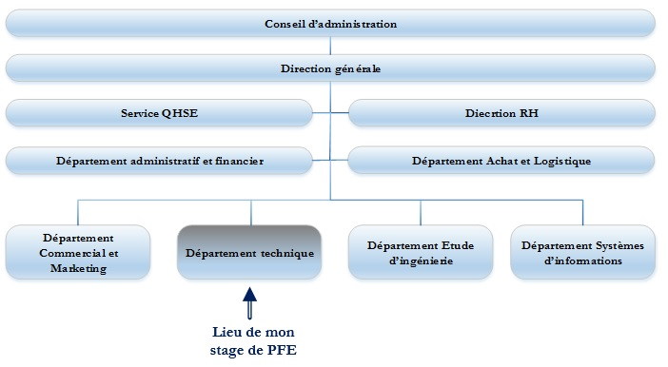

Figure 2 : Organisation de PGS

PGS s’est lancée avec uniquement deux employés polyvalents, un ingénieur responsable des ventes des équipements et un responsable financier. Aujourd’hui elle compte plus de 37 employés dont 27 ingénieurs. La figure 3 décrit l’évolution de la masse des employés de PGS depuis sa création.

Figure 3: Evolution de la masse des employés (1)

* 1. **Secteurs d’activités**

La société PGS est principalement active dans quatre secteurs décrits dans la figure 4.



Figure 4: Secteurs d'activités de PGS

PGS propose aussi des services de terrain **(Field services+)** :

* Maintenance,
* Start-up Assistance,
* Mise en service des systèmes,
* Services de calibration (étalonnage),
* Formation du personnel des clients.
  1. **Partenariats**

L'expertise des partenaires de PGS œuvre dans l'instrumentation, l'automatisation et la sécurité, un paramètre incontestablement primordial dans l'implémentation des solutions PGS.

La figure 5 présente les principaux partenaires de PGS.



Figure 5: Partenariats d'envergure de PGS

PGS fait partie également du HAL GROUP qui est un fournisseur mondial des projets clé en main et des solutions intégrées dans le domaine de l’OIL & GAS, énergie et traitement des eaux usées. C’est un leader dans le marché qui combine l’étude, la conception et la réalisation des projets ainsi que la fourniture des équipements.

HAL GROUP est une famille des compagnies à savoir : TETRA, LIBER, DERGINE, MERI, et PGS. La figure 6 présente les entreprises qui forment HAL GROUP.

Figure 6 : Entreprises qui forment HAL GROUP



1. **Cadre du projet**

Pour répondre à la demande croissante sur l’eau potable et pour éviter toute pénurie pendant les périodes de consommation excessive, la SONEDE a engagé PETROGAS-SYSTEMS pour une étude d’ingénierie afin de concevoir et réaliser un système de contrôle-commande pour la nouvelle station de pompage dans le site de KERKER.

* 1. **Client final**

La SONEDE est une société tunisienne de droit public à caractère non administratif qui assure la fourniture en eau potable sur tout le territoire tunisien. Créée par la loi nº68-22 du 2 juillet 1968, elle est placée sous la tutelle du ministère de l'Agriculture.

Sa mission principale est la production et la distribution d'eau potable sur l'ensemble du territoire tunisien. Elle est ainsi chargée de l'exploitation et de l'entretien des installations de captage, du traitement et de la distribution de l'eau potable. En 2016, elle gère 2,8 millions d'abonnés alimentés en eau à travers 53 161 kilomètres de canalisations faisant transiter une production d'eau de 653,7 millions de m³ [[1]].

La SONEDE cherche aussi à améliorer ses services afin d’éviter les perturbations au niveau de la distribution des eaux dans les gouvernorats de Mahdia et Sfax, pendant l’été.

* 1. **Station de pompage KERKER**

La station de pompage existante SP4 de KERKER a pour fonction de faire transiter les eaux en provenance du brise-charge Ezzouhour à Sousse, vers les réservoirs de Sfax. C’est une station de reprise qui puise l’eau d’une brise charge (BC KERKER) situé à proximité, au bout de la conduite en provenance d’Ezzouhour, pour la refouler vers un réservoir de 5000 m3 situé sur la colline de Rouadhi à 10 Km. L’eau repart ensuite vers Sfax gravitairement.

La station SP4 de KERKER comporte actuellement trois groupes de pompages à axe vertical fonctionnant en parallèle comme il précise le plan de la figure 7. Deux sont identiques de 500 l/s à 128m chacun et le troisième de 500 l/s à 143m. La capacité totale de pompage peut atteindre plus de **1500 l/s** environ si l’eau est disponible à l’aspiration (2).

Dans le but d’augmenter la capacité de transit vers les régions de Mahdia et Sfax à **2200 l/s**, la SONEDE envisage de construire une nouvelle station en parallèle avec l’ancienne pour la remplacer.

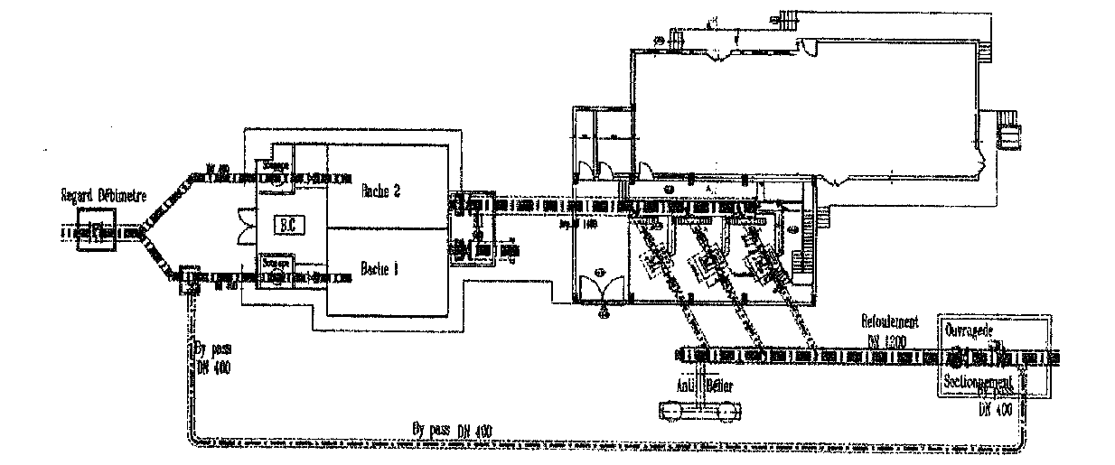

Canalisation

Brise charge

Groupes de pompage

Figure 7 : Plan de la station de pompage KERKER (2)

* 1. **Station de pompage projetée SP4 nouvelle**

Afin d’assurer la récupération de l’énergie hydraulique perdue dans le brise charge de KERKER, le piquage d’alimentation de la nouvelle station est prévu à l’amont de celui-ci. Ainsi, tous les groupes de pompage seront munis de variateurs de vitesse pour adapter le point de fonctionnement aux conditions hydrauliques.

La capacité projetée de la station sera assurée par la nouvelle station moyennant deux groupes de 1100 l/s chacun en fonctionnement en régime maximal avec un troisième identique en stand-by (2). L’ancienne station assurera le secours. Il est à noter que la nouvelle station est en cours de construction. La figure 8 montre le plan de construction de la nouvelle station.

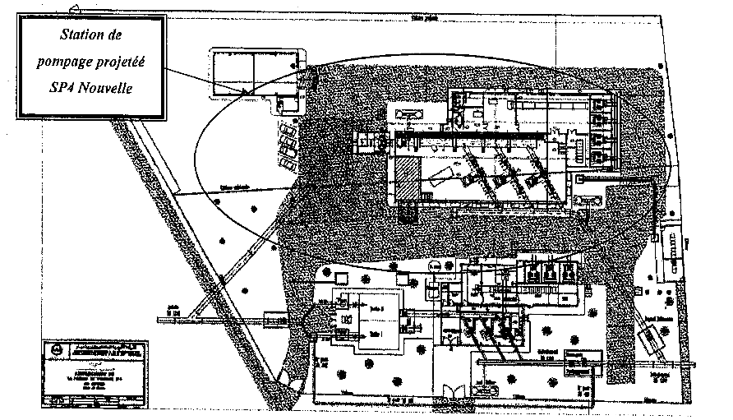

Figure 8 : Plan de la station de pompage projetée (2)

Les eaux qui seront pompées par les stations de pompage SP4 proviennent des réservoirs d’eau traitée (RT) situés à BELLY. L’eau brute captée à l’extrémité du CANAL MEDJERDAH – CAP BON de chloration à raison de 2g de chlore gazeux par m3, à l’amont de BELLY avant de subir un traitement de décantation et de filtration dans la station de traitement de BELLY.

La température ambiante peut varier entre -5°C et 45°C pour un régime continu. Elle peut aussi atteindre des pics de 50°C pouvant durer six heures maximums en périodes de chaleurs (2).

* 1. **Cahier des charges**

Cette partie précise les performances exigées pour le projet de construction clé en main de la nouvelle station de pompage SP4 de KERKER (Gouvernorat de Mahdia).

Après avoir consulté et étudié le cahier des clauses techniques particulières du client pour ce projet, nous avons tiré les exigences et les spécifications ci-dessous.

* + 1. **Equipements hydro-électromécaniques**

La station est prévue de comporter :

* Trois groupes électropompes centrifuges, identiques et de point de fonctionnement unitaire contractuel égal à 1100 l/s à 123m chacun (dont un de secours)
* Trois variateurs de vitesse à faible taux d’harmoniques fonctionnant en BT 690V pour la commande des trois moteurs électriques des groupes de pompages
* Un poste de transformation 30KV/690V avec cellules préfabriqués blindés, trois transformateurs de puissance 30KV/690V et un transformateur auxiliaire 30KV/380V
* Un ensemble complet des équipements électriques MT et BT
* Un ensemble complet de tuyauteries et pièces spéciales en acier galvanisé
* Un ensemble complet d’accessoires hydrauliques (vannes, clapets de non-retour, joints de démontages)
* Deux ensembles complets de réservoirs anti-bélier avec compresseurs
* Un ensemble complet des instruments de mesures et de contrôle (débitmètre, capteurs de pression, contrôle de vibration, contrôle d’alignement d’arbre, contrôle thermographique).
  + 1. **Caractéristiques des pompes**

Le projet prévoit l’acquisition et l’installation de trois pompes identiques deux d’entre assureront la capacité totale de la station. Ainsi, les trois pompes ne seront jamais utilisées en même temps. Toutefois, il sera prévu une permutation circulaire entre elles afin d’équilibrer le nombre d’heures de fonctionnement. Le tableau 1 précise les caractéristiques de ces pompes.

Tableau 1 : Caractéristiques des pompes

|  |  |  |
| --- | --- | --- |
| **Caractéristique** | | **Valeur contractuelle** |
| **Nombre** | | **3** |
| **Point contractuel** | **Débit de fonctionnement** | **1100 l/s** |
| **HMT** | **123m** |
| **Plage de fonctionnement à vitesse fixe** | | **120m-125m** |
| **HMT à débit nul** | | **≥136m** |
| **Rendement contractuel minimal** | | **85%** |
| **Vitesse de synchronisme du moteur** | | **1500tr/min** |
| **HMT minimale de fonctionnement permanent à vitesse variable** | | **97m** |
| **Rendement mini sur toute la plage de variation de vitesse** | | **85%** |

* + 1. **Caractéristiques des moteurs électriques**

Trois moteurs électriques identiques sont prévus. Ces moteurs sont à cage d’écureuil et la carcasse sera en acier mécanosoudé. La vitesse de synchronisme est de 1500 tr/min. La norme de référence sera CEI 60034.

Le moteur répondra aux caractéristiques suivantes :

* Fonctionnement continu
* Déclassement pour tenir d’une température ambiante de 50°C
* Nombre de démarrages directs au moins égal à trois démarrages par heure
* Indice de protection IP 55
* Classe d’isolement : F
* Classe d’échauffement : B
* Vitesse de synchronisme : 1500 tr/min
* Facteur de puissance : ≥0.84
* Refroidissement par l’air ambiant.

Chaque moteur sera équipé par :

* Des sondes de protection contre l’échauffement des paliers
* Des capteurs de vibration pour le contrôle de chacun des deux paliers
* Des sondes de protection contre l’échauffement des enroulements.

Il est à signaler qu’à coté de chaque moteur, il sera prévu un bouton d’arrêt d’urgence qui agit directement sur l’armoire de commande.

* + 1. **Variateurs de vitesse**

Les variateurs seront du type électronique à variation de fréquence et d’amplitude des courant. Ils seront destinés à la commande des moteurs asynchrones triphasés à cage.

La tension électrique d’alimentation (690 V ±10% délivrée par la STEG) sera redressée puis ondulée par un onduleur électronique à une autre fréquence.

Le variateur de vitesse doit limiter au maximum le taux d’harmonique selon la norme CEI 61000 et notamment la norme CEI 61000-2-2 qui limite l’émission d’harmoniques de chaque rang, donc il doit limiter le THD (Taux de distorsion harmonique) à 5% au maximum.

Le variateur de vitesse doit assurer le démarrage et l’arrêt progressifs des moteurs électriques sans danger pour toute l’installation. Il doit, donc, être doté de fonctions spécifiques pour l’application de pompage telles que :

* Fonction remplissage de la conduite de refoulement progressivement pour éviter les coups hydrauliques
* Fonction détection de bouchage de refoulement assurée avec un apprentissage de la courbe de puissance
* Fonction détection de fuites ou de casse sur les conduites.
  + 1. **Automatisme et supervision**

L’automatisme permet de gérer tous les processus de démarrage, d’arrêt et de fonctionnement en régime établi de la station. Il permet aussi de gérer les situations anormales de fonctionnement et les situations de défaut. Il permettra également de tenir et piloter le système d’archivage.

Il sera prévu pour la régulation du fonctionnement, un automate programmable redondant à chaud (double CPU) qui assurera la gestion des différents équipements. Cet automate et ses accessoires ainsi que les micro-ordinateurs doivent être alimentés en électricité à travers un onduleur ON LIGNE NO-BREAK d’autonomie au minimum de 30 minutes.

Un pupitre de commande ergonomique associé à un tableau synoptique permettra de grouper toutes les données de la station et de choisir les modes des pompes et de les commander.

L’automate doit supporter les langages de programmation le Ladder et/ou le Littérale. La méthode de débogage de la programmation doit être basée sur le Ladder ou le Littérale avec une souplesse de visualisation des états des entrées/sorties. Le temps de cycle de l’automate doit être inférieur ou égale à 200ms. La norme de référence sera CEI 61131-3.

Il sera prévu une IHM et un système de supervision SCADA qui permettra de suivre et d’afficher l’évolution des paramètres de la station en valeurs instantanées et en courbes d’évolution. Cette unité permettra d’archiver ces valeurs sur un support numérique de taille suffisante pour au moins dix ans, et de les garder en permanence. Elle permettra aussi de calculer en instantané et d’afficher les indices indicatifs sur le fonctionnement de la station. Cette unité peut avoir la forme d’un écran tactile industriel de taille confortable ou d’un PC, cette unité sera associée à une imprimante laser pour permettre l’édition des rapports.

* + 1. **Régulation du fonctionnement**

Le système de régulation sera orchestré par l’automate programmable. La station pourra fonctionner avec un ou deux groupes en parallèles dont le troisième assurera le secours des deux autres. Une permutation circulaire automatique permettra d’équilibrer le nombre d’heures de fonctionnement de tous les groupes (moteur+pompe) de la station.

Le fonctionnement de la station sera totalement automatique sur la base d’une consigne de débit total introduite manuellement. L’automate programmable permettra d’analyser cette consigne et de déterminer le nombre de groupes à faire fonctionner en parallèle au même régime.

Il sera aussi possible de forcer manuellement le régime de fonctionnement de chaque groupe en agissant sur la vitesse de rotation à partir du pupitre de commande ou à partir des variateurs.

Avant de pouvoir démarrer, le système de régulation permettra de vérifier que toutes les conditions sont bien établies.

Chaque groupe fonctionnera toujours, en régime établi entre deux limites (Qmin et Qmax) pour avoir un rendement minimum de 85% dans tous les cas de fonctionnement. Une autorisation sera demandée s’il est obligatoire de fonctionner hors cette plage.

Un asservissement en boucle fermée permettra en permanence de vérifier le débit réel de fonctionnement par lecture directe du débitmètre et procèdera aux ajustements des vitesses de rotation pour le faire correspondre au débit de consigne. Ce régime de fonctionnement doit être le plus bref que possible, stable, engendrant le moins de perturbations transitoires possible, moyennant un choix judicieux de paramètre P ; I et D du régulateur qui sera utilisé pour le pilotage.

* + 1. **Transmission par radio**

Des équipements de transmission par radio serviront à transmettre le niveau dans la brise charge BC2 et le niveau dans le réservoir Rouadhi vers le pupitre de commande de la nouvelle station de pompage SP4. Ces valeurs seront transmises et affichées en temps réel sur le pupitre et seront contrôlées à chaque instant par l’automate programmable afin de déterminer le débit maximal qui pourra être transité jusqu’à SP4.

* + 1. **Réservoirs Antibélier**

Il sera prévu deux ensembles (compresseur + réservoir) de réservoirs antibélier fonctionnant avec des compresseurs. Ces deux réservoirs seront placés respectivement à l’aspiration et au refoulement de la station.

Le système antibélier au refoulement sera équipé en plus d’un capteur électronique de pression avec sortie 4-20 mA transmise au pupitre de commande, Ce système est interdit de démarrer si cette pression est inférieure à 6.5 bars.

* + 1. **Instruments de mesure**

La station sera équipée des instruments de mesures suivants :

* Débitmètre électromagnétique : il sera prévu la fourniture et la mise en place d’un débitmètre électromagnétique à convertisseur déporté, le signal de sortie est une voie analogique 4-20 mA
* Capteurs de pression : les capteurs de pression seront équipés d’un affichage électronique local avec choix des unités et d’une sortie 4-20 mA pour transmission vers l’automate et affichage sur le pupitre synoptique
* Capteurs de niveau : Les capteurs de niveau seront de type à ultrasons, ils seront reliés à un convertisseur déporté permettant l’affichage de la valeur instantanée, ils permettront aussi de délivrer un signal 4-20 mA pour le système de télégestion
* Détecteurs de niveau : chaque capteur continu de niveau sera associé à deux détecteurs de niveau TOR, calés sur un niveau très haut et un niveau très bas en dehors de la plage de fonctionnement normal, et dont l’objectif principal est de détecter un dysfonctionnement du capteur du niveau
* Instruments de contrôle : Afin d’assurer un bon contrôle et suivi des équipements de la station, et aussi d’optimiser les interventions de maintenances et anticiper sur les éventuels défauts pouvant survenir, il faut prévoir l’acquisition des équipements de contrôle de vibrations, contrôle thermographique et contrôle d’alignement d’arbre.

1. **Problématique et plan d’action**

Après avoir présenté les différents aspects et les différents équipements intervenants dans ce projet, nous allons préciser sa portée.

Il faut noter que ce projet est accepté en totalité par l’entreprise mère MERI, et que PGS est considérée comme un sous-traitant chargé uniquement de la partie de l’automatisme et du système de supervision. Donc, le choix des équipements hydro-électromécaniques et ses accessoires est confié à MERI tandis que la régulation des groupes des pompages est la tâche principale du PGS.

* 1. **Problématique**

La nouvelle station en question nécessite un système de régulation automatisé qui assurent la gestion de toute la station. Il est aussi nécessaire de veiller au fonctionnement de la station et d’exploiter les paramètres disponibles pour assurer le contrôle de celle-ci. Donc, on a besoin d’un système de contrôle-commande assez cohérent et qui vérifie les exigences mentionnées au (3.4).

L’intervention de régulation comporte la partie automatisme qui gère toute la station et le système de supervision SCADA, qui permet de contrôler et de veiller au fonctionnement de la station.

Ce système doit être capable de gérer tous les processus de la station tel que le démarrage, l’arrêt et les cycles de fonctionnement de la station. Concernant les modes de fonctionnement, le système doit permettre aux groupes des pompes de fonctionner en deux modes : automatique ou manuel.

Le mode manuel est obtenu soit à partir de pupitre, soit à partir des variateurs de vitesse.

Il est nécessaire de concevoir un système de permutation circulaire afin d’assurer un fonctionnement équilibré entre les groupes des pompes au niveau du démarrage et le nombre d’heures de fonctionnement.

Il faut concevoir également un système de supervision assurant la surveillance de grandeurs physiques générées par la station telle que les états des équipements et les mesures des grandeurs physiques. En plus, ce système doit générer des alarmes en cas des défauts et des situations de dysfonctionnement. Le système SCADA doit être apte de gérer un système d’archivage sélectif pour conserver les valeurs récupérées au cours du fonctionnement de la station.

* 1. **Plan d’action et spécification des besoins**

Après avoir évoqué la problématique, nous procèderons à spécifier les besoins et proposer un plan d’action pour atteindre les objectifs visés.

Le tableau 2 regroupe les objectifs et le plan d’action pour chaque système.

Tableau 2 : Systèmes cibles et plan d’action

|  |  |  |
| --- | --- | --- |
| **Cibles** | **Objectifs** | **Plans d’actions** |
| Système de régulation | -développer à base d’un API  -Assurer la gestion de la station  -Comporter les fonctions nécessaires  -Remédier aux situations de défauts | -Analyser le fonctionnement de la station  -Mettre en place une logique de fonctionnement  -Etablir la liste d’entrée sorties  -Choisir les équipements  -Etablir une architecture de la solution  -Configurer et programmer l’automate  -Tester le système selon les procédures en vigueur |
| Système de supervision | -Exploiter les données collectées  -Archiver les valeurs de données  -Gérer les alarmes  -Afficher les paramètres de la station en temps réel. | -Choisir l’environnement de travail  -Etablir la communication avec l’automate  -Enumérer les vues nécessaires pour présenter les données en question  -Choisir le type d’IHM pour le système  -Configurer le système de supervision  -Tester le système |

1. **Conclusion**

Au cours de ce chapitre, nous avons présenté les principaux volets de ce projet. Une étude des exigences a permis de délimiter les besoins du projet et de définir la portée de l’intervention.

Dans le cadre de ce projet, PGS aura à sa charge de mettre en place une unité de contrôle commande à la nouvelle station SP4.

La solution proposée pour l’automatisation et la supervision du système de pompage de la station KERKER est basée sur un système de régulation à base d’un automate programmable et un système de supervision convenable.

Le deuxième chapitre sera dédié à la conception du système de régulation et de supervision.

# Chapitre 2**: Conception du système de régulation**

1. **Introduction**

Afin de formaliser les étapes du développement d’un système, il est nécessaire de mettre en place une méthode d’analyse et de conception.

Dans la suite, nous allons établir la conception générale de la solution, ainsi que la logique de fonctionnement de ses différents composants. Puis, on va choisir le contrôleur et ses accessoires ainsi que l’environnement du développement du système de supervision.

Ce deuxième chapitre sera, donc, dédié à l’étude matérielle et fonctionnelle de la solution générale proposée et l’élaboration de la liste des entrées/sorties pour dégager une architecture adéquate.

1. **Système de régulation des groupes de pompage**

Le but de ce système est d’assurer le fonctionnement de la nouvelle station dans les meilleures conditions et en toute sécurité.

La nouvelle station comporte trois pompes centrifuges identiques commandées par trois variateurs pour faire transiter l’eau potable du Brise charge KERKER vers le réservoir du Rouadhi.

Toutes les mesures sont assurées par un ensemble complet d’instruments.

L’ensemble de la station est commandé et surveillé à partir d’un pupitre de commande et un tableau synoptique.

La figure 9 décrit le schéma synoptique de la station et précise les liaisons générales entre les équipements.

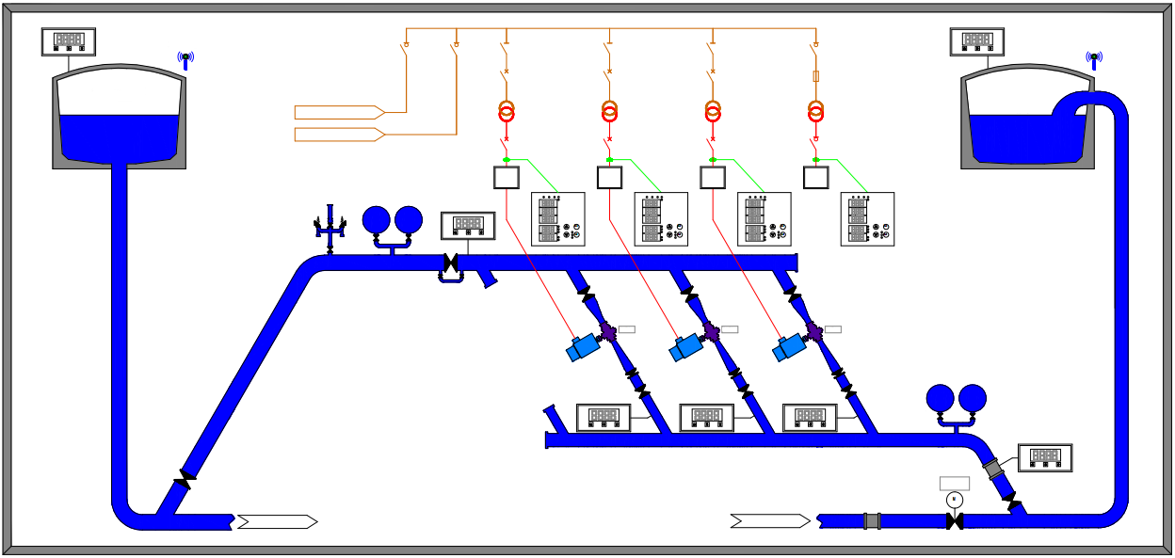

**TGBT**

**Débitmètre**

**Communication radio**

**Depuis ancienne station**

**Transformateurs**

**Variateurs**

**Antibélier**

**Vannes**

**Transmetteur de pression**

**Transmetteur de niveau**

**Groupes motopompes**

**Réservoir Rouadhi**

**Réservoir BC2**

Figure 9 : Schéma synoptique de la station

* 1. **Analyse fonctionnelle**

Les exigences citées dans le chapitre précédent précisent que le fonctionnement des groupes est délimité en trois méthodes :

* Automatique
* Manuel à partir du pupitre du commande
* Manuel à partir de variateurs.

Le choix de ces modes de fonctionnement est assuré par un sélecteur à clé situé dans le pupitre de commande. Chaque pompe possède deux sélecteurs :

* Sélecteur Manuel/Automatique
* Sélecteur Pupitre/Variateur.

La figure 10 présente les modes possibles pour chaque pompe. Dans la suite, nous allons définir la logique de fonctionnement pour chaque mode.



Figure 10: Modes de fonctionnement

* + 1. **Principe de la rotation cyclique**

En mode **automatique**, le choix des pompes à utiliser pour atteindre la consigne de débit sera déterminé selon une rotation cyclique qui permet de :

* Assurer un nombre d’heures de fonctionnement identique pour toutes les groupes
* Assurer un nombre de démarrage identique pour toutes les groupes
* Améliorer la disponibilité des pompes.

La station pourra fonctionner avec un ou deux groupes en parallèles, le troisième assurera le secours des deux autres. La permutation circulaire automatique permettra d’équilibrer le nombre d’heures de fonctionnement de tous les groupes de la station. Trois cycles sont donc possibles :

* 1ér cycle P00A-P00B : P00C est au repos, P00A et P00B démarrent
* 2éme cycle P00B-P00C : P00A est au repos, P00B et P00C démarrent
* 3éme cycle P00C-P00A : P00B est au repos, P00C et P00A démarrent.

La permutation des pompes peut se faire aussi automatiquement la nuit lorsqu’un groupe atteint la limite de nombre d’heures de fonctionnement permis (cette limite peut être **ajustée sur site**).

L’automate choisit la pompe à faire fonctionner suivant les principes suivants :

* Si la pompe est non disponible on, choisit la pompe suivante,
* Si la pompe s’arrête avant que le temps de fonctionnement maximal soit atteint, on remet à zéro le compteur

Un groupe est considéré non disponible si :

* Il est en mode **manuel**
* Il est en défaut
* Il ne démarre pas au bout d’un intervalle de temps acceptable après une commande.

**NB** : La station est prévue pour fonctionner 24h/24

Le logigramme dans la figure 11 décrit le changement du cycle P00A - P00B - vers le cycle P00C-P00A :



Figure 11 : Logigramme de la rotation cyclique des pompes

* + 1. **Fonctionnement en mode automatique**

En mode automatique, un opérateur qualifié devrait introduire la consigne du débit qu’il fallait atteindre au niveau de la station. Cette consigne est « la consigne débit en mode automatique ».

L’introduction de cette consigne se réalise au niveau du pupitre, à partir d’un générateur de consigne équipé d’un afficheur, une interface à bouton poussoir de réglage « +/- » et d’un potentiomètre.

Lors d’introduction de cette consigne, l’automate vérifie les conditions de démarrage et envoie la commande nécessaire vers les variateurs de vitesse concernés. L’automate ne prend en considération la consigne que lors de l’appui sur le bouton poussoir « confirmation » du pupitre.

* + - 1. **Conditions de démarrage**

Lors de la présence d’une consigne de débit introduite par l’opérateur au niveau du pupitre, l’automate vérifie les conditions suivantes pour démarrer les pompes :

* Les limites de niveau des réservoirs BC2 et Rouadhi ne sont pas atteintes
* La vanne de sectionnement général est fermée
* Le variateur de vitesse du groupe n’est pas en défaut
* Le groupe concerné n’est pas en défaut ni en arrêt d’urgence
* Les compresseurs antibéliers ne sont pas en défaut
* La pression au niveau du réservoir antibélier doit être supérieure à 6,5 bars
* Les limites de pression ne sont pas atteintes
* Les vannes papillon de la ligne du groupe sont ouvertes
* La consigne est compatible avec la capacité maximale de transit de la conduite d’aspiration
* Le groupe concerné et le TGBT sont sous tension
* Le transformateur correspondant n’est pas en défaut
* La transmission radio est établie
* Il n’y a pas de fuite ni de bouchage dans les lignes.
  + - 1. **Conditions d’arrêt**

Lors du fonctionnement de la station, la présence de **l’une** des conditions suivantes arrête les pompes :

* L’appuie sur le bouton d’arrêt d’urgence du groupe concerné
* L’ouverture de la vanne de sectionnement général
* La fermeture de l’une des vannes papillon de la ligne du groupe concerné
* Défaut du variateur du groupe concerné
* Défaut au niveau du compresseur antibélier
* Défaut au niveau de la transmission radio
* Le TGBT ou le groupe est hors tension
* Défaut au niveau du transformateur du groupe
* L’une des limites des réservoirs d’eau est atteinte
* Les limites de pression maximales du design sont atteintes
* L’augmentation de la pression hors de la marge de fonctionnement nominal et la diminution du débit (cas de bouchage)
* La diminution de la pression hors de la marge de fonctionnement nominal et l’augmentation du débit (cas de fuite).
  + - 1. **Intervalles de fonctionnement**

Pour limiter le rendement minium pour chaque groupe à 85%, il faut bien définir les débits min (Qmin) et max (Qmax). La figure 12 précise la plage où le rendement du groupe est optimal.

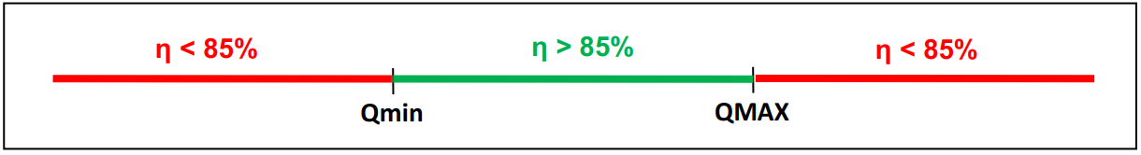

Figure 12 : Intervalle de fonctionnement d’un groupe avec un rendement minimum de 85%

La régulation sera alors faite suivant le tableau 3 :

Tableau 3 : Plages de fonctionnement des groupes

|  |  |  |  |  |
| --- | --- | --- | --- | --- |
| **Consigne** | **QCA ≤ Qmin** | **Qmin < QCA < Qmax** | **Qmax ≤ QCA ≤ 2×Qmin** | **2×Qmin<QCA<2200 l/s** |
| Autorisation(sélecteur à clé) | OBLIGATOIRE | SANS Autorisation | OBLIGATOIRE | SANS Autorisation |
| Nombre degroupe | Un seul groupe disponible sera en service | Un seul groupe disponible sera en service | Deux groupes disponibles seront en service | Deux groupes disponibles seront en service |
| Rendement pargroupe | η < 85% | η > 85% | η < 85% | η > 85% |

L’opérateur doit donc faire attention aux modes de chaque pompe afin d’avoir un fonctionnement stable de la station.

En mode **Automatique**, l’automate contient un algorithme qui permet de calculer en permanence le débit maximum autorisé de la station en fonction du niveau de BC2 et de la pression d’aspiration. Ce débit sera aussi affiché sur le pupitre. Si l’opérateur introduit une consigne QCA qui dépasse cette valeur maximale, l’automate ne la prendra pas en charge. Pour les séquences de démarrage tel que l’accélération et la décélération des moteurs, elles seront **introduites sur site** au niveau des variateurs. Le logigramme dans la figure 13 décrit le fonctionnement en mode automatique.



Figure 13 : Logigramme de fonctionnement en mode automatique

* + - 1. **Méthode de régulation**

Seule la boucle de régulation de débit est à configurer.

Pour cette boucle, l’asservissement en boucle fermée dans l’automate permet de vérifier le débit réel du débitmètre électromagnétique et procède aux ajustements des vitesses des moteurs pour les faire correspondre au débit QCA.

**Détermination des paramètres de régulation** :

Le paramétrage de la boucle de représentation PID sera fait lors de la mise en service de la station grâce à la méthode de Ziegler-Nichols en boucle fermée. Cette méthode offre la meilleure stabilité, et une simplicité car on n’a pas besoin de connaitre le fonction de transfert des pompes.

Cette méthode sert à mener le système à un état d’oscillation puis en déduire les valeurs des coefficients. Il fallait visualiser la sortie pour paramétrer les constantes.

Les étapes à suivre selon la méthode Ziegler-Nichols sont :

* Fixer la consigne pour une faible valeur, afin de laisser la possibilité à la sortie d’osciller sans générer de dommages
* Fixer les constantes d’intégration, de dérivation et proportionnelle à 0
* Augmenter le gain proportionnel jusqu’à ce que la sortie oscille (gain critique)
* Fixer le gain proportionnel à 0.6*gain critique
* Augmenter la constante d’intégration jusqu’à éliminer le décalage (Offset)
* Redémarrer le système pour voir le dépassement par rapport à la consigne
* Augmenter la constante de dérivation jusqu’à éliminer ou diminuer au maximum le dépassement.
  + 1. **Fonctionnement en mode manuel**

Pour le contrôle à partir du pupitre, la partie manuelle de ce dernier contient 3 afficheurs avec 3 interfaces « UP DOWN » et 3 potentiomètres. L’afficheur montre le débit introduit par le biais du « potentiomètre » ou de l’interface « UP DOWN ». Dans ce mode, **(Manuel-pupitre)** les conditions de démarrages restent vérifiées.

La figure 14 décrit le fonctionnement en ce mode pour chaque pompe.



Figure 14 : Logigramme de fonctionnement en mode manuel-pupitre

Lors du contrôle à partir du local variateur **(mode manuel-variateur)**, la boucle de régulation est ouverte et les conditions de démarrage et d’arrêt ne sont pas vérifiées par l’automate ainsi l’opérateur a toute la responsabilité du comportement de la station.

* 1. **Identification de la liste d’Entrées / Sorties**

En se basant sur les descriptifs du cahier des charges, nous avons pu définies la logique de fonctionnement.

A partir de cette logique nous avons dégagé la liste d’entrées /sorties.

Cette liste englobe tous les signaux faisant partie de la commande ou l’acquisition des données de la station. On classe les signaux en quatre types :

* Entrée Numérique (contact sec)
* Entrée Analogique (4-20 mA / PT100)
* Sortie Numérique (24 VDC)
* Sortie Analogique (4-20 mA).

Les **Entrées Numériques** seront utilisées principalement pour :

* Les états des interrupteurs électriques
* Les états de défauts des transformateurs
* Les états de fin de course (Ouverture/Fermeture) des vannes
* Les états de marche ou de défaut des pompes et des compresseurs antibéliers
* Les détecteurs de niveau pour les deux réservoirs
* Les sélecteurs et les boutons du pupitre du commande.

Les **Sorties Numériques** seront utilisées principalement pour :

* La commande démarrage des variateurs
* L’état prêt de chaque groupe (la pompe présente les conditions de démarrage nécessaires)
* L’état d’échauffement des moteurs.

Les **Entrées Analogiques** seront utilisées principalement pour :

* Récupérer les signaux des capteurs de niveau, de pression et de débit
* Récupérer les signaux de vibration et de température des groupes.

Les **Sorties Analogiques** seront utilisées principalement pour :

* La consigne de vitesse de chaque pompe vers les variateurs
* La consigne de débit pour chaque pompe vers le pupitre de commande.

Cette liste est détaillée dans **l’annexe A**.

* 1. **Choix de l’automate**

D’après le cahier des charges du projet, l’automate doit satisfaire les exigences suivantes :

* Redondance à chaud (double CPU)
* Supporter le langage Ladder et/ou le littérale
* Souplesse de visualisation des états des entrées sorties
* Temps du cycle inférieur ou égal à 200ms.

D’après la logique de fonctionnement tracé l’automate devrait vérifier ceci :

* Nombre et type d’entrées/sorties
* Fonctions de communication (entre modules et avec SCADA)
* Critère de familiarité
* Disponibilité et coût
* Caractéristiques techniques (taille de la mémoire, CPU...)

Une étude préliminaire montre que les automates hautes gammes pour les applications critiques (redondance, nombre important d’E/S) vérifient les critères mentionnés ci-dessus.

Les automates potentiels pour notre application sont :

* Siemens (série S7 400)
* Allen Bradley (série ControlLogix)

Le tableau 4 présente une comparaison entre les deux automates.

Tableau 4 : Comparaison entre les automates

|  |  |  |
| --- | --- | --- |
| **Exigence** | S7 400 | ControlLogix |
| Redondance | OK | OK |
| Langages | OK | OK |
| Caractéristiques techniques | OK | OK |
| Nombre d’E/S | OK | OK |
| Disponibilité | Non OK | Non OK |
| Communication | OK | OK |
| Coût | OK | Non OK |
| Familiarité | OK | Non OK |

A l’issue de cette étude, il a été conclu que les deux séries d’API satisfont les exigences décrites ci-dessus mais le facteur coût tranche le débat en faveur de Siemens.

L’automate siemens S7-400H est le plus adéquat pour ce projet. En effet il se favorise par :

* La simplicité
* Des modules facilement extensibles
* Un environnement de développement du système SCADA qui répond parfaitement au besoin du projet (fonctions Archivages, alarmes et tâches planifiées)
* Une communication simple à établir
* Un coût acceptable
  1. **Automate S7 400-H**

Afin de gérer le processus de démarrage, d’arrêt, et de fonctionnement de la station, l’automate S7-400H à haute redondance gère les groupes de pompage, et envoie les données nécessaires pour le système de supervision et d’enregistrement des paramètres de la station. Ce dernier sera installé dans l’armoire Automate au niveau du local BT. La figure 15 montre le modèle de l’automate.

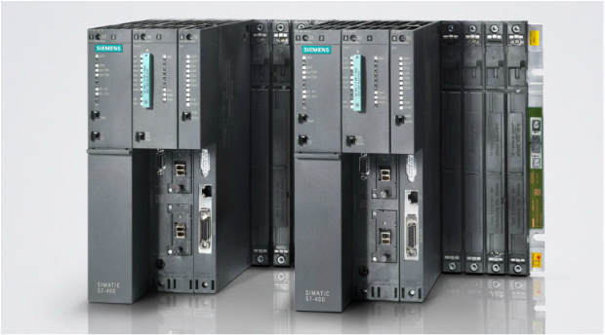

Figure 15 : Modèle d'un automate S7-400H

* + 1. **Description**

Le système sera composé de deux CPUs en redondance **active** et de deux stations ET 200 qui contiennent les modules d’entrées sorties du type Siemens S7-300. Les stations ET 200 communiquent avec les processeurs à travers le protocole de communication Profibus DP.

Le tableau 5 montre les différentes cartes constituant le nouveau système.

Tableau 5 : Modules de l'automate (3)

|  |  |  |  |
| --- | --- | --- | --- |
| Item | Référence | Description | Quantité |
| 1- Rack CPU | | | |
| **1** | 6ES7407-0DA02-0AA0 | Alimentation PS407 4A ; 120/230V cc | **02** |
| **2** | 6ES7412-5HK06-0AB0 | CPU 412-5H ; mémoire de travail 2x512 Ko ; 1 MPI/DP, 1 DP, 1 PN | **02** |
| 2- Rack ET200-01 | | | |
| **1** | 6ES7153-2BA10-0XB0 | Station de périphérie décentralisée ET 200M IM 153-2 | **02** |
| **2** | 6ES7321-1BL00-0AA0 | Module d'Entrées Digitales SM 321 ; DI 32 x DC 24 V | **03** |
| **3** | 6ES7322-1BH01-0AA0 | Module des Sorties Digitales SM 322 ; DO 16 x DC 24 V/ 0.5 A | **01** |
| **4** | 6ES7331-1KF02-0AB0 | Module d'Entrées Analogiques SM 331 ; AI 8 x 13 Bit | **04** |
| 3- Rack ET200-02 | | | |
| **1** | 6ES7153-2BA10-0XB0 | Station de périphérie décentralisée ET 200M IM 153-2 | **02** |
| **2** | 6ES7331-1KF02-0AB0 | Module d'Entrées Analogiques SM 331 ; AI 8 x 13 Bit | **02** |
| **3** | 6ES7332-5HF00-0AB0 | Module de Sortie analogique 8 SA ; 11/12 Bit | **01** |

* + 1. **Station ET 200M**

Le choix de la station ET 200M se justifie par le fait que les instruments utilisés sont déportés sur toute la station. Le système de périphérie décentralisée ET 200M est une conception modulaire avec indice de protection IP20. Elle peut être configurée avec 12 modules de périphérie : des modules d'entrées/sorties haute densité (par ex. 64 entrées TOR) ou des modules de fonction ou encore des processeurs de communication S7-400. La configuration avec des modules de bus actifs permet de remplacer et d'ajouter des modules en cours de fonctionnement (hot swapping) et donc permet de réduire le temps d’arrêt (4).

En cas d'utilisation de l'ET 200M sur PROFIBUS avec un S7-400H, la disponibilité de l'installation est accrue. Lorsque la station ET 200M est reliée sur PROFIBUS à un automate S7-400, il est possible d'en modifier la configuration en cours de fonctionnement.

La figure 16 montre un exemple de station ET 200M.

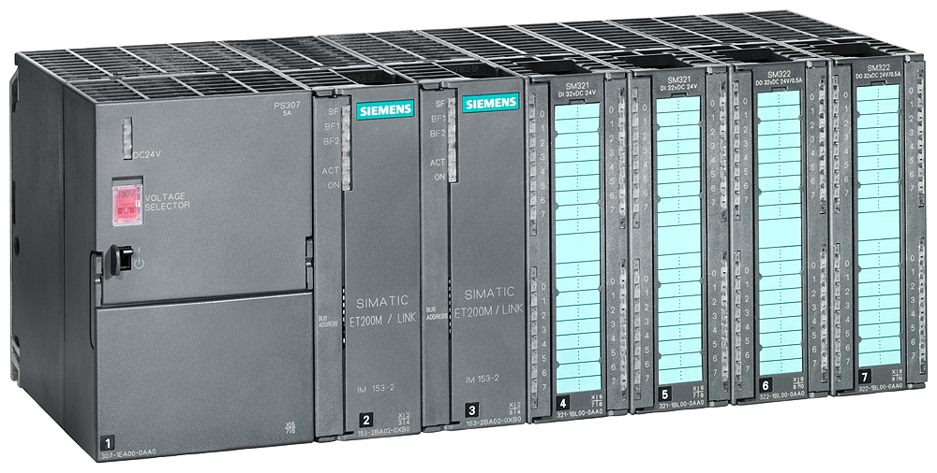

Figure 16 : Station ET 200M

* + 1. **Protocole PROFIBUS-DP**

PROFIBUS DP (périphérie décentralisée) assure la connexion de la périphérie décentralisée, par exemple SIMATIC ET 200, à temps de réaction très court, conformément à la norme CEI 61158/EN 50170. Ce choix s’impose vu que c’est un protocole propriétaire à SIEMENS et que la CPU de l’automate choisi ne supporte que ce type de protocole lors de la configuration au niveau du logiciel de programmation.

PROFIBUS DP s'utilise lorsque des capteurs/actionneurs sont fortement disséminés sur la machine ou l'installation (p. ex. niveau terrain).

Dans une telle configuration, les capteurs/actionneurs sont raccordés à des appareils de terrain. Ceux-ci sont approvisionnés en données de sortie d’après le mode **maître/esclave** et retournent les données d’entrée à l'automate ou au PC.

Le réseau cuivre utilise un câble bifilaire torsadé et blindé. L’interface **RS 485** fonctionne avec des tensions différentielles, ce qui lui confère une immunité aux perturbations supérieure à celle des interfaces de tension ou de courant.

La vitesse de transmission est réglable graduellement de 9,6 Kbits/s à 12 Mbits/s selon CEI 61158/EN 50170 (5). La figure 17 montre un exemple de port qui supporte PROFIBUS-DP

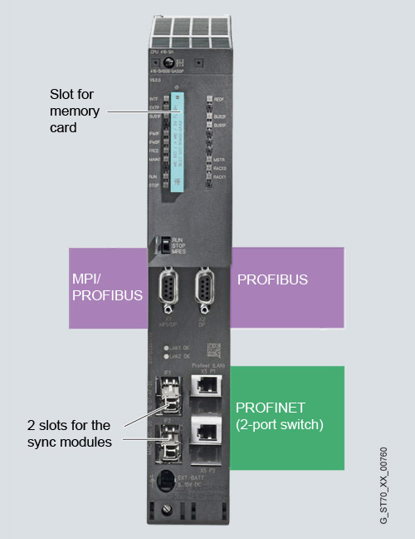

Figure 17 : Automate avec port RS485 PROFIBUS

* 1. **Variateurs de vitesse**

Les variateurs de vitesse ont un rôle primordial dans la régulation de fonctionnement de la station. En effet, ils permettent de :

* Adapter la vitesse des moteurs à la consigne de débit souhaité,
* Permettre de commander les groupes motopompes depuis deux sources de commande,
* Gérer les séquences d’arrêt et de démarrages des pompes.

Lors du démarrage d’un groupe, les séquences suivantes seront utilisées :

* **Séquence 1** : Augmentation rapide de la vitesse depuis zéro vers la vitesse maximale qui engendre un débit nul. Cette augmentation se fera le plus rapidement possible pour ne pas contraindre la pompe à barboter et le moteur à fonctionner sans refroidissement correct.
* **Séquence 2** : À partir de cette vitesse, l’augmentation se fera en rampe de faible pente pour atteindre une vitesse correspondant au débit de consigne.
* **Séquence 3** : Lors de l’arrêt, la diminution de vitesse sera faite progressivement sans danger pour la conduite, jusqu’à annulation du débit, donc la descente vers la vitesse nulle sera faite rapidement.

Selon le même principe, dans le cas d’un changement de régime de fonctionnement suite à un changement de consigne, celui-ci doit se faire avec précision tout en assurant un fonctionnement sans anomalies à tout instant.

Les variateurs choisis (par l’équipe PGS) seront du type « VACON » et le mode d’application utilisé est « LOCAL/REMOTE CONTROL APPLICATION » qui permet de commander les groupes à partir de deux sources de commande différentes. La figure 18 montre le modèle des variateurs choisis.

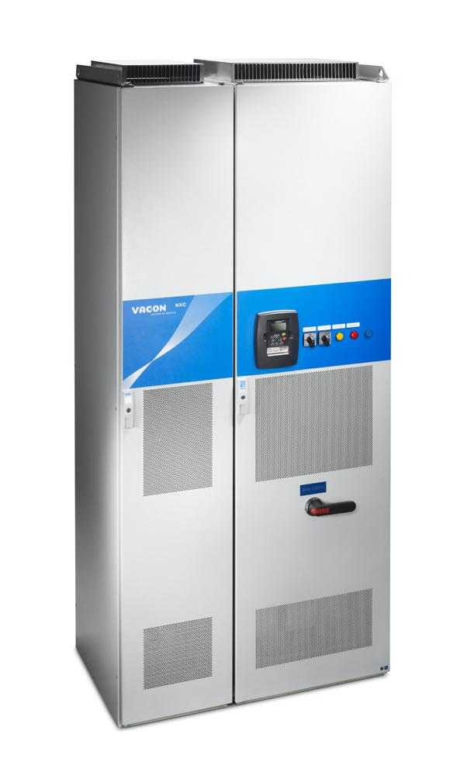

Figure 18 : Modèle du variateur

Le mode de fonctionnement choisi pour le variateur permet de commuter entre deux consignes pour faire commander le moteur de la pompe correspondante.

L’entrée « **DIN6** » permet de choisir la source de la consigne à partir du potentiomètre variateur (Place B) ou à partir de l’automate (Place A). L’entrée « **DIN1** » sera relié à la sortie de l’automate « **commande start variateur** » et permettra de faire fonctionner le moteur dans le sens indiqué.

La figure 19 illustre la configuration du variateur en mode « LOCAL/REMOTE CONTROL APPLICATION »

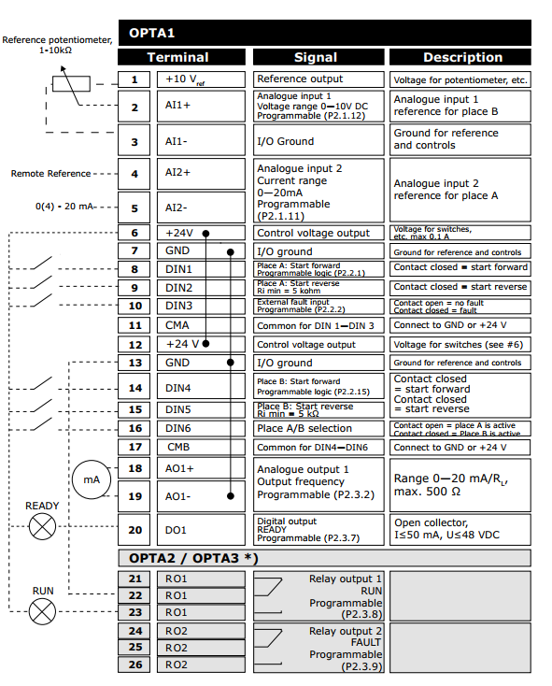

Figure 19 : Configuration d'E/S du variateur (6)

1. **Système de supervision**

Un système de supervision est primordial pour ce projet car il assure la collecte et le suivi en temps réel des différentes données issues des capteurs de la station. Le système génère des alarmes en cas de dépassement des valeurs limites dangereuses ou non permises pour le fonctionnement normal de la station. Les données récupérées seront archivées sous format Excel sur un support de stockage pendant au moins dix ans. Les alarmes seront aussi archivées et classées selon la sévérité de l’évènement.

Le système proposé est un PC à écran tactile qui joue le rôle d’une interface homme machine (IHM) et une imprimante laser permettant l’édition des rapport journaliers, hebdomadaires et mensuels.

* 1. **Environnement de développement**

Le système de supervision est développé à base du logiciel WinCC Professional V14 de SIEMENS. Le logiciel de visualisation est le WinCC Runtime Advanced qui sera installé sur le PC permettant d’exploiter le programme et ses fonctionnalités.

Nous avons choisi ce logiciel car il est compatible avec les familles des automates du types SIEMENS S7-400H et leurs logiciels de configuration.

WinCC (TIA Portal) est un logiciel d'ingénierie pour la configuration de SIMATIC Panels, de PC industriels SIMATIC et de PC standard avec le logiciel de visualisation WinCC Runtime Advanced ou avec le système SCADA WinCC Runtime Professional (7).

L’environnement WinCC se caractérise par :

* Une communication simplifiée avec le PLC
* L’importation des tags et des alarmes du PLC
* Une simulation supportée par le simulateur du PLC
* La gestion des alarmes
* La fonction d’archivage
* La gestion des utilisateurs
* L’intégration des script Visual Basic
* L’édition des journaux
* La planification des tâches
  1. **Communication**

La communication entre le système de supervision et l’automate sera établie via un câble **ETHERNET** à travers un Switch qui relie aussi l’imprimante Laser.

L’automate choisi possède des ports Ethernet qui supporte le standard PROFINET à l’intérieur de son architecture, donc le choix de ce protocole est imposé par le constructeur.

PROFINET permet l’interconnexion d’appareils depuis le niveau terrain jusqu’au niveau gestion, en alliant les performances industrielles à la cohérence et la transparence de la communication.

L’intégration de systèmes et de réseaux préexistants ne pose aucun problème avec PROFINET. Il supporte par exemple l’intégration de réseaux PROFIBUS existants et d’autres systèmes de bus de terrain (8). La figure 17 montre les ports Ethernet de l’automate.

* 1. **Interfaces graphiques**

La solution proposée consiste à développer les interfaces de supervision suivantes :

* Interface principale pour accéder aux différentes installations
* Interface pour les alarmes : cette interface permet de visualiser les alarmes du système
* Interface pour la supervision de la partie électrique
* Interface pour chaque groupe de pompage : cette interface permet de visualiser les signaux de protection des moteurs, leurs vitesses, etc.
* Interface de tableau de bord pour visualiser les modes des pompes, le débit et la température de la station.
  1. **Gestion des alarmes**

Le système de supervision permet de générer des alarmes en cas de défaut ou des événements importants. Ainsi,

* Les alarmes seront classées en trois niveaux de sévérité. Les alarmes critiques auront la sévérité la plus haute.
* Les alarmes sont automatiquement archivées sur le disque dur du poste de supervision.
* L’opérateur peut consulter l’historique des alarmes au besoin.
* Les alarmes seront classifiées en différentes catégories : Alarme, Avertissement et Evénement et chaque catégorie sera caractérisée par des couleurs lors de l’affichage.

1. **Architecture de la solution**

L’architecture présentée dans la figure 20 précise les différents équipements et modules fais partie de la solution et le type de communication entre eux.

***PROFIBUS-DP***

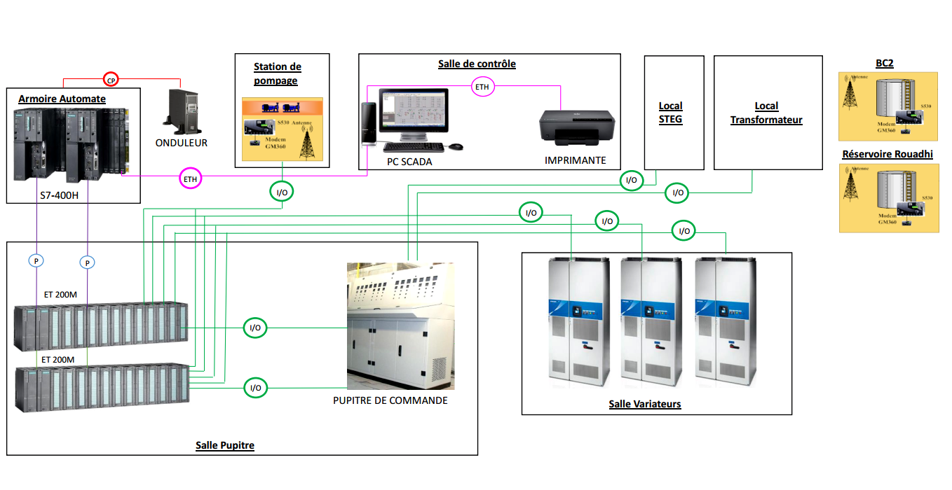

***Input / Output***

***Communication Radio***

***Cable Ethernet***

***Cable Phase***

Figure 20 : Architecture générale

1. **Conclusion**

Au cours de ce chapitre, nous avons élaboré la conception fonctionnelle et matérielle de la solution de régulation des groupes de pompage de la station.

En mode automatique, un algorithme de rotation cyclique assure l’équilibre du fonctionnement de chaque pompe, un algorithme de régulation PID vérifie le débit réel et ajuste la commande adéquate pour chaque pompe.

La gestion du fonctionnement de la station est assurée par l’automate **S7-400H** qui communique avec des modules d’E/S intégrés dans une station du type **ET 200M** à travers le protocole **PROFIBUS-DP**.

Le système de supervision sera développé en utilisant le logiciel WinCC Professional V14 de SIEMENS, et la communication avec l’automate sera établi à travers un câble Ethernet qui supporte le protocole **PROFINET**.

Le troisième chapitre sera donc dédié à la réalisation de la solution.

# Chapitre 3**: Automatisation et supervision**

1. **Introduction**

Avant la réalisation d’une solution matérielle voire même logicielle on devrait passer par une phase simulation pour valider cette solution et voir ses limitations. C’est l’exemple des automatismes.

Dans le même contexte, ce chapitre est consacré à décrire l’approche de la configuration et de la programmation de l’automate et du système SCADA.

Ce chapitre comporte principalement trois parties :

* Configuration et programmation de l’automate S7-400H
* Configuration du système SCADA
* Test et validation.

1. **Configuration et programmation de l’S7-400H**

Dans cette partie, on procède à la programmation de l’automate qui gère toute la station selon le principe de fonctionnement décrit dans le chapitre 2.

Le logiciel de base pour la programmation et la configuration des API de la famille SIEMENS est le STEP7. Ce logiciel est formé d'un ensemble d'applications avec lesquelles on peut aisément réaliser des tâches partielles comme (9) :

* La configuration et le paramétrage du matériel
* La création et le test de programmes utilisateur
* La configuration de réseaux et de liaisons.

Les langages de programmation SIMATIC intégrés à STEP 7 répondent à la norme CEI 61131-3.

La CEI 61131-3, définissant les cinq langages de programmation à utiliser pour les automates programmables (10) :

* Ladder (schéma à relais)
* Sequential function chart (SFC) : proche du langage Grafcet
* Boîtes fonctionnelles (FBD) : sous forme de diagramme
* Texte structuré (ST)
* Liste d'instructions (IL) : un pseudo-assembleur.

Dans ce projet, nous allons utiliser le **langage Ladder** car c’est le langage imposé dans le cahier des charges du projet. Les étapes à suivre pour réaliser la programmation et la configuration sont

* Configuration matérielle
* Configuration de la périphérie décentralisée
* Déclaration de la table de mnémoniques
* Création du programme
  1. **Configuration matérielle**

Cette configuration concerne principalement la création de la structure du projet, l’établissement de la communication et l’affectation des adresses.

* + 1. **Structure du projet**

Après la création du projet nous commençons par la définition de la structure de notre projet. Nous allons choisir une station du type SIMATIC H qui englobe l’ensemble du matériel et les deux CPU qui comportes eux-mêmes les blocs du programme. Nous ajoutons aussi une station SIMATIC PC qui représente le PC SCADA dans le quelle se trouve l’application du système de supervision. La figure 21 est une fenêtre qui représente la structure du projet.

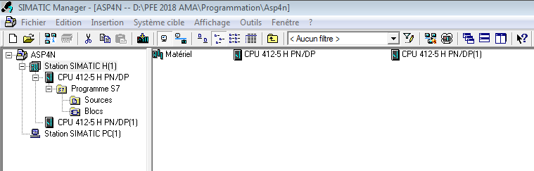

Figure 21 : Structure du projet

* + 1. **Configuration de la périphérie décentralisée**

Cette étape permet d’accéder à la configuration du matériel « HW Config » dans le SIMATIC Manager. Nous choisissons deux Racks compatibles avec les modules SIMATIC 400 du type « UR2-H ».

Nous plaçons dans chacune le CPU, le module d’alimentation et le module de synchronisation avec les mêmes références décrites dans le tableau 5. Il faut ajouter deux stations de périphérie décentralisée esclaves du types IM153-2 et deux bus maître DP issues chacune d’un CPU pour assurer la redondance. Puis on place les modules d’E/S dans les stations convenablement.

La figure 22 montre la fenêtre du « HW config » après la configuration.

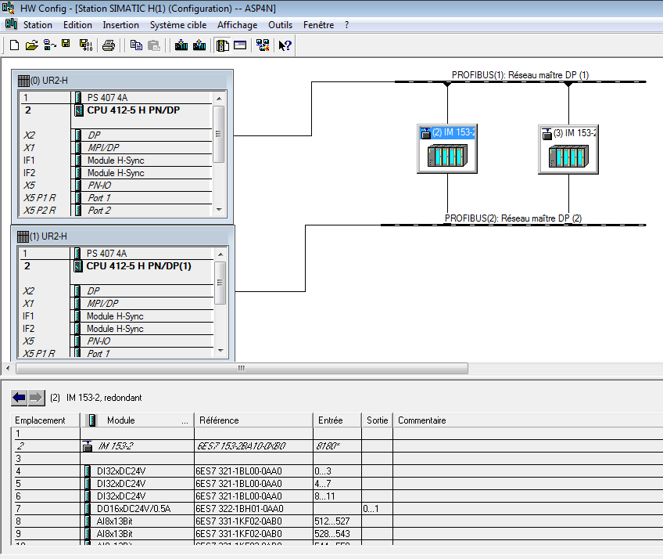

Figure 22 : Fenêtre de configuration matérielle

* + 1. **Configuration du réseau**

Après avoir configuré le matériel, il faut configurer la communication entre les périphériques et définir les adresses correspondantes.

La fenêtre « Netpro » permet d’établir une architecture des modules inclus dans le projet, à la fois de définir les adresses et le type de communication et le protocole pour chaque périphérique.

La figure 23 représente la fenêtre « Netpro » après la configuration.

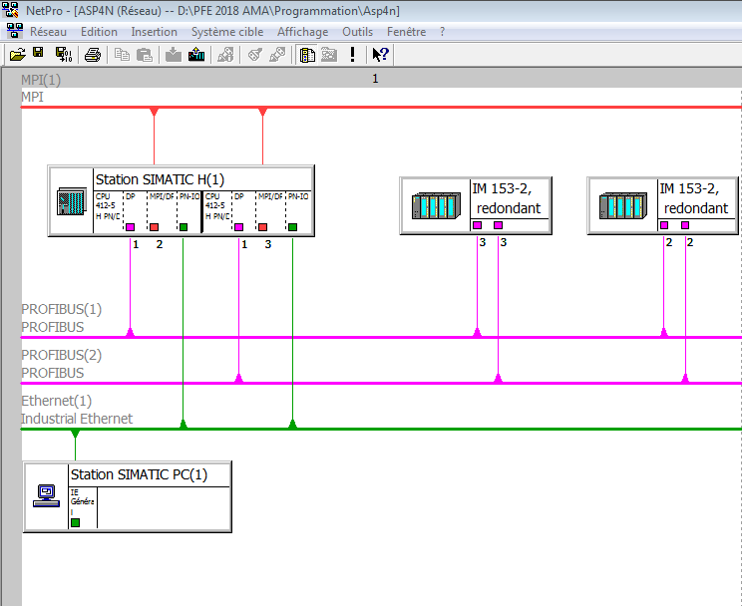

Figure 23 : Fenêtre de configuration réseau

* + 1. **Déclaration de la table de mnémoniques**

À ce stade, la configuration matérielle et celle de réseau sont bel et bien effectuées, donc nous pouvons procéder à la création des blocs du programme mais il faut tout d’abord déclarer la liste de mnémoniques qui sert à identifier les variables d’E/S, leurs adresses et leurs types.

Dans ce cas, il faut associer pour chaque type d’E/S l’opérande correspondante :

* Entrée Numérique 🡺 %I
* Entrée Analogique 🡺 %PIW
* Sortie Numérique 🡺 %Q
* Sortie Analogique 🡺 %PQW

La figure 24 présente un extrait de la table de mnémoniques.

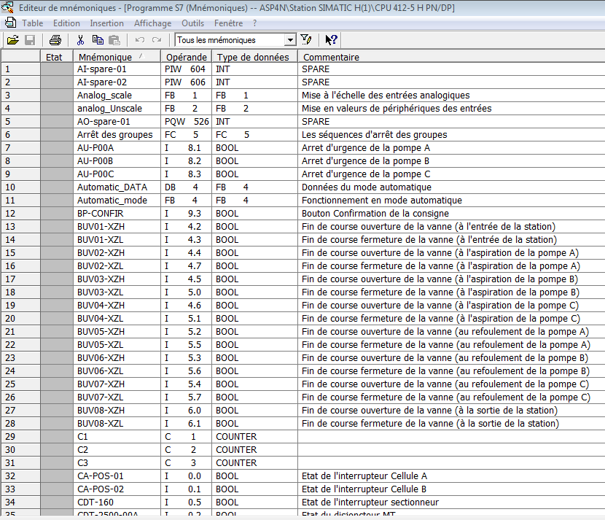

Figure 24: Editeur de Mnémoniques

Le tableau 6 illustre les opérandes utilisées, leurs types et plages d’adressage.

Tableau 6 : Types des opérandes

|  |  |  |  |
| --- | --- | --- | --- |
| **Opérande** | **Désignation** | **Type de données** | **Plage d’adressage** |
| I | Bit d'entrée | BOOL | 0.0..65535.7 |
| Q | Bit de sortie | BOOL | 0.0..65535.7 |
| PIW | Mot de périphérie d'entrée | WORD, INT | 0..65534 |
| PQW | Mot de périphérie de sortie | WORD, INT | 0..65534 |
| T | Temporisation | TIMER | 0..65535 |
| C | Compteur | COUNTER | 0..65535 |

* 1. **Création du programme**

Dans une CPU, deux programmes l’un pour le système d’exploitation et l’autre pour l’utilisation travaillent en collaboration. En effet, pour le traitement (cyclique) d’un programme API, le système d’exploitation appelle cycliquement l’un des blocs d’organisation (OBi) et déclenchent ainsi le traitement cyclique de l’utilisation. Cette notion de blocs est l’une des caractéristiques de la programmation sous STEP7. Le tableau 7 illustre les types des blocs utilisés.

Tableau 7 : Types des blocs (11)

|  |  |
| --- | --- |
| **Bloc** | **Brève description de la fonction** |
| Blocs d'organisation (OB) | Les OB déterminent la structure du programme utilisateur. |
| Blocs fonctionnels système (SFB) et fonctions système (SFC) | Les SFB et SFC sont intégrés à la CPU S7 et permettent de réaliser quelques fonctions systèmes importantes. |
| Blocs fonctionnels (FB) | Les FB sont des blocs avec "mémoire" qu’on peut les programmez nous-même. |
| Fonctions (FC) | Les FC contiennent des routines de programmes pour les fonctions fréquemment utilisées. |
| Blocs de données d'instance (DB d'instance) | Les DB d'instance sont affectés au bloc FB/SFB appelé. Ils sont générés automatiquement lors de la compilation. |
| Blocs de données (DB) | Les DB sont des zones de données dans lesquelles l'on enregistre les données utilisateur. Outre les données affectées respectivement à un bloc fonctionnel, on peut définir des **données globales** utilisables par tous les blocs. |

Pour faire fonctionner le programme utilisateur, il faut appeler les blocs qui le composent. L'exemple de la figure 25 illustre l'ordre et l'imbrication des appels de blocs dans un cycle de traitement.

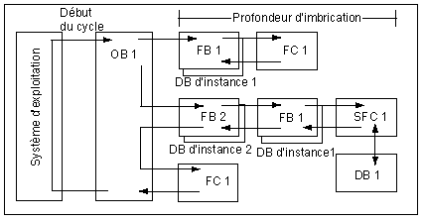

Figure 25: Ordre et imbrication des appels des blocs (11)

Dans la suite, nous allons détailler les blocs utilisés dans la création du programme.

**L’annexe C** comporte le programme principal qui regroupe ces blocs.

* + 1. **Fonctions de mise à l’échelle**

Les valeurs issues des capteurs sont récupérées dans l’automate sous format d’un entier dont la valeur est dans ce plage [0..65535]. Cette fonction a pour rôle de mettre à l’échelle cette valeur sous forme d’un nombre réel qui se trouve entre deux limites définies préalablement.

La fonction utilisée est la **FC105** qui est une fonction système prédéfinie.

La fonction Mise à l’échelle « SCALE » prend une valeur entière (IN) et la convertit selon l’équation ci-après en une valeur réelle (OUT) exprimée en unités physiques, comprises entre une limite inférieure (LO_LIM) et une limite supérieure (HI_LIM) :

OUT = [ ((FLOAT (IN) – K1)/(K2–K1)) * (HI_LIM–LO_LIM)] + LO_LIM (12)

Les constantes K1 et K2 sont définies selon que la valeur d’entrée est bipolaire ou unipolaire.

La figure 26 précise les entrées et les sorties de la fonction dans un réseau.

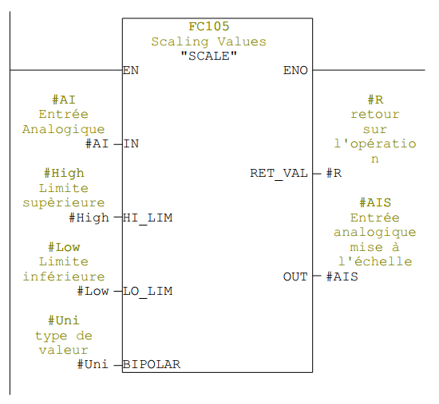

Figure 26 : Fonction FC 105

La fonction FC 105 est utilisée dans la fonction **FB1** qui est appelée dans **FB10** pour chaque entrée analogique. Le bloc de données **DB10** regroupe tous les paramètres pour chaque entrée afin de l’exploiter ultérieurement par le système SCADA et pour faciliter la modification des valeurs de la limite supérieure et inférieure de chaque entrée analogique.

* + 1. **Fonction de mise en format de périphériques**

La conversion d’une valeur réelle en valeur entière entre 0 et 65535 est assurée par la fonction FC106.

La fonction Annuler la mise à l’échelle « UNSCALE » prend une valeur d’entrée réelle (IN) exprimée en unités physiques comprises entre une limite inférieure (LO_LIM) et une limite supérieure (HI_LIM) et la convertit selon l’équation ci-après en une valeur entière (OUT) :

OUT = [ ((IN–LO_LIM)/(HI_LIM–LO_LIM)) * (K2–K1) ] + K1 (12)

Les constantes K1 et K2 sont définies selon que la valeur d’entrée est bipolaire ou unipolaire.

La figure 27 précise les entrées et les sorties de la fonction dans un réseau.

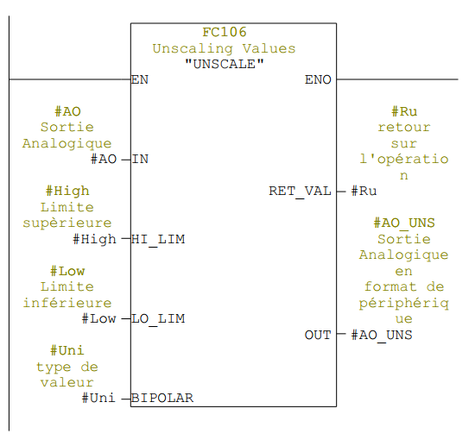

Figure 27 : FONCTION FC 106

La fonction FC 106 est utilisée dans la fonction **FB2** qui est appelée dans **FB20** pour chaque sortie analogique. Le bloc de données **DB20** regroupe tous les paramètres pour chaque sortie afin de l’exploiter ultérieurement par le système SCADA et pour faciliter la modification des valeurs de la limite supérieure et inférieure de chaque sortie analogique.

* + 1. **Vérification des conditions de démarrage/arrêt**

Les fonctions **FC1** et **FC2** permettent respectivement de vérifier les conditions de démarrage et d’arrêt de la station en totalité ou bien de chaque pompe.

Ainsi, on assoscie une variable booléenne pour chaque état possible, ces variables sont regroupées dans le bloc de données globales **DB70** pour utilisation ultérieures par toutes les fonctions du programme.

* + 1. **Fonction de la rotation cyclique**

La fonction (**FB3**) prend comme entrée la présence d’une consigne et fournie en sortie le cycle actif après avoir vérifié la disponibilité des pompes et le nombre d’heures de fonctionnement.

La figure 28 montre la fonction FB3 dans le réseau.

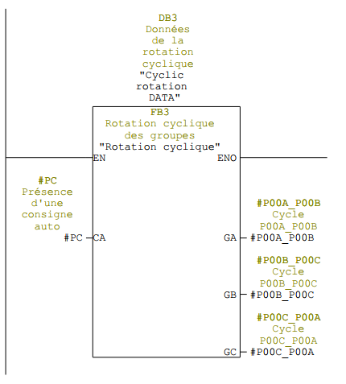

Figure 28 : Fonction FB3

Cette fonction utilise la fonction **FC4** qui calcule le temps de fonctionnement pour chaque pompe. Elle renvoie trois variables booléennes (une pour chaque pompe) indiquant que le nombre d’heures maximum est atteint.

La figure 29 illustre la fonction FC4

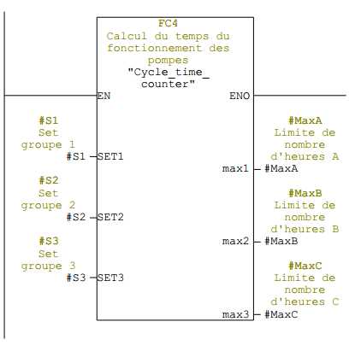

Figure 29 : Fonction FC4

La fonction FC4 est basée elle-même sur des fonctions système à savoir (12) :

* SFC2 (Set Run-Time Meter)
* SFC3 (Start/Stop Run-Time Meter)
* SFC4 (Read Run-Time Meter)

Ces fonctions système permettent de manipuler des compteurs de nombre d’heures de fonctionnement.

* Initialiser à une valeur donnée un compteur d'heures de fonctionnement de la CPU
* Démarrer et à arrêter un compteur d'heures de fonctionnement.
* Lire un compteur d'heures de fonctionnement.
  + 1. **Fonctions de mode Automatique/Manuel**

La fonction de mode automatique (**FB4**) permet de gérer le fonctionnement de la station en mode automatique selon la logique évoquée dans l’analyse fonctionnelle. C’est dans cette fonction qu’on fait appel à la fonction de la rotation cyclique qui choisit les groupes à faire fonctionner selon la consigne QCA.

La commande de la régulation PID n’est prise en considération que dans le cas ou le nombre des pompes en mode manuel est inférieur ou égale à deux.

La fonction de mode manuel (**FB5**) permet aussi de commander les pompes par la consigne correspondante si les conditions sont vérifiées et si cette pompe est en mode manuel.

Dans chaque mode, nous affectons la consigne au variateur en utilisant la fonction « MOVE » qui transfère la valeur de la consigne correspondante vers l’entrée de référence du variateur comme indique la figure 20.

Pour commander le moteur de la pompe nous activons l’entrée correspondante dans le variateur en mettant le bit de la sortie analogique « Commande start variateur » à 1.

* + 1. **Fonction de régulation PID**

Le bloc **FB41** « CONT_C » (continuous controller) sert à régler des processus industriels à grandeurs d'entrée et de sortie continues sur les automates programmables SIMATIC S7. Le paramétrage permet d'activer ou de désactiver des fonctions partielles du régulateur PID et donc d'adapter ce dernier au système réglé. Ceci est aisément réalisé à l'aide de l'outil de paramétrage.

Sa méthode de travail se base sur l'algorithme PID du régulateur d'échantillonnage à sortie analogique. La figure 30 illustre le schéma fonctionnel de la fonction FB41.

Le calcul des valeurs dans les blocs de régulation n'est effectué correctement que si le bloc est appelé à intervalles réguliers. C'est pourquoi il convient d'appeler les blocs de régulation dans un OB d'alarme cyclique (OB30 à OB38).

Cette fonction est donc appelée dans l’**OB35** de période « 100 ms » et de classe de priorité « 12 ». Il faut noter qu’on peut modifier les périodes et les classes de priorité par paramétrage de la CPU.

Ainsi, la régulation PID sera effectué cycliquement avec une période de 100 ms et sera plus prioritaire que le programme dans l’OB1 qui a la priorité la plus basse.

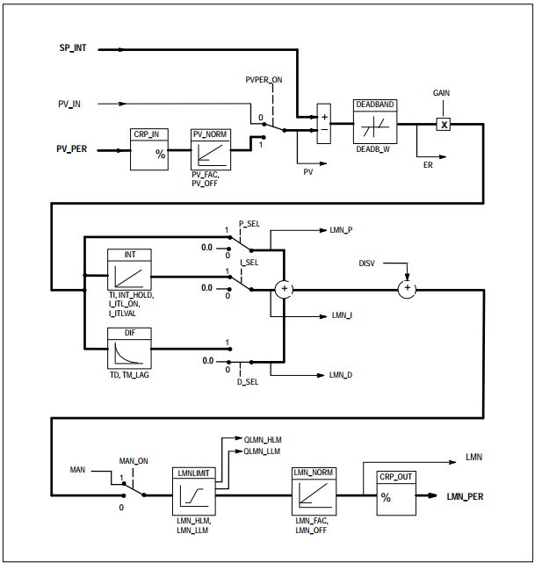

Figure 30 : Schéma fonctionnel de la fonction FB41 (13)

Les actions proportionnelle, intégrale et dérivée sont en parallèle et peuvent être activées ou désactivées séparément. Ceci permet de paramétrer des régulateurs P, PI, PD et PID, mais aussi un régulateur I pur.

Le tableau 8 explique le rôle des paramètres utilisés.

Tableau 8 : Paramètres D’E/S du bloc FB 41 (13)

|  |  |
| --- | --- |
| **Paramètre** | **Description** |
| SP_INT | INTERNAL SETPOINT / Consigne interne Cette entrée sert à introduire une valeur de consigne. |
| PV_IN | PROCESS VARIABLE IN / Mesure d’entrée Cette entrée permet de paramétrer une valeur de mise en service ou d’appliquer une mesure externe en virgule flottante. |
| DISV | DISTURBANCE VARIABLE / Grandeur perturbatrice. La grandeur perturbatrice est appliquée à cette entrée pour l’action anticipatrice. |
| MAN | MANUAL VALUE / Valeur de réglage manuelle Cette entrée sert à introduire une valeur de réglage manuelle moyennant des fonctions de contrôle-commande. |
| LMN | MANIPULATED VALUE / Valeur de réglage Cette sortie donne en virgule flottante la valeur de réglage agissant réellement. |

* + 1. **Foncions du choix du mode**

La fonction (**FB6**) permet de déterminer le mode de chaque pompe à partir de la combinaison des sélecteurs situés dans le pupitre de commande. Elle permet aussi de déterminer le nombre des groupes fonctionnants en mode manuel. Cette information sera utile pour la régulation du fonctionnement du mode automatique et la régulation PID.

On associe à chaque groupe trois variables globales correspondante au mode :

* Automatique
* Manuel/Pupitre
* Manuel/Variateur

Ces variables sont indispensables dans les fonctions de mode automatique et de mode manuel car ils permettent de préciser les pompes disponibles en mode automatique et de savoir quelle consigne il faut prendre en considération pour l’affecter aux variateurs. Le système de supervision utilise également ces variables pour afficher le mode actuel de chaque pompe.

* + 1. **Fonction de disponibilité des groupes**

La fonction (**FC3**) détermine si un groupe est disponible pour être comptabilisé dans le fonctionnement du mode automatique comme il est indiqué dans la logique de fonctionnement.

On associe une variable globale indiquant l’état d’indisponibilité pour chaque groupe.

Ces variables sont requises pour organiser le fonctionnement de la fonction de la rotation cyclique.

* + 1. **Fonction d’arrêt des groupes**

La fonction (**FC5**) sert à faire arrêter la commande des variateurs si l’une des conditions d’arrêt est présente, ceci est assuré par la mise à 0 du bit de la sortie numérique « commande start variateur » pour chaque variateur. La fonction déclenche aussi l’ordre de marche sirène si une pompe est arrêtée suite à un arrêt d’urgence ou autres raison imprévue.

* + 1. **Bloc de données globales**

Le bloc de données (**DB70**) regroupe toutes les variables qui sont utilisées par toutes les fonctions mentionnées ci-dessus. La figure 31 regroupe la liste des variables globales.

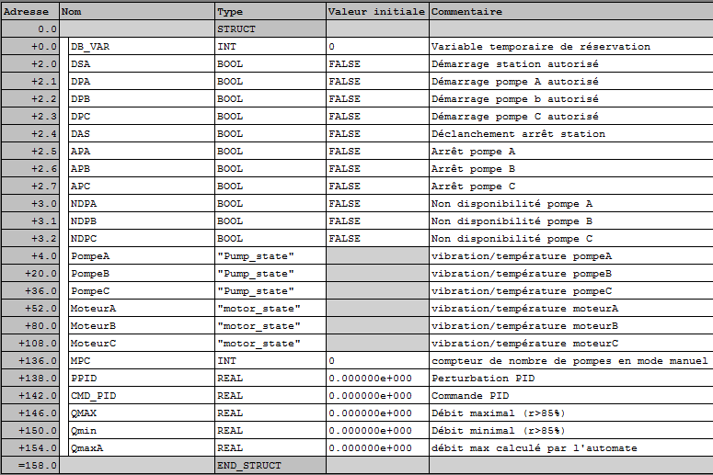

Figure 31 : Bloc de données globales

1. **Configuration du système SCADA**

Cette partie est consacrée à la description fonctionnelle et logicielle du système du supervision. L’environnement de travail sera le TIA Portal de SIEMENS qui est un logiciel d’ingénierie de configuration des automates et des systèmes SCADA. L’intérêt de l’utilisation de ce logiciel est la compatibilité avec des versions antérieures des logiciels SIEMENS.

Les sous-logiciels utilisés principalement pour la réalisation du système sont :

* WinCC Pro V 14 (logiciel de configuration)
* WinCC Runtime Advanced (logiciel de visualisation)

Dans la suite, nous allons détailler les étapes de configuration et de création des vues et des fonctions de supervision.

* 1. **Configuration matérielle**

Il s’agit de mettre en place les différents éléments faisons partie de notre projet pour définir après la communication entre eux. Le problème est que la référence de la CPU utilisé dans ce projet ne figure pas dans la liste des appareils. La solution est d’ajouter la CPU de l’automate comme étant un appareil « **Proxy** ».

Dans ce cas, on peut échanger des données de commande disponibles dans un projet source entre différents projets par le biais d'un appareil proxy.

L'objet "Données d'appareil proxy" permet un échange cohérent et convivial des données de commande entre différents projets, sans redondance de configuration.

On assure donc l’échanger des données de commande suivantes par le biais de l'appareil proxy entre différents projets (7) :

* Blocs de programme
* Objets technologiques
* Variables API
* Alarmes API.

La figure 32 montre l’interface permettant d’ajouter un appareil proxy.

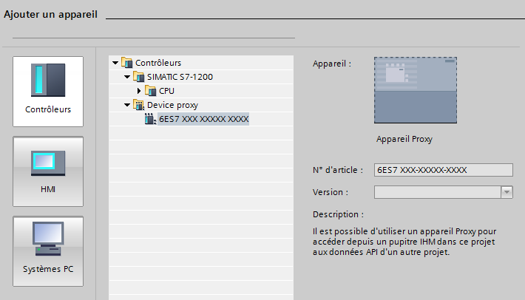

Figure 32 : Interface d'ajout des appareils

Après avoir ajouté la CPU de l’automate, il faut ajouter la stations PC qui joue le rôle d’IHM.

Cette station comporte :

* Une carte réseau avec communication Ethernet (IE général)
* Une Application WinCC Runtime Advanced

La figure 33 illustre les deux appareils qui figurent dans la configuration.

Figure 33 : Vue des appareils

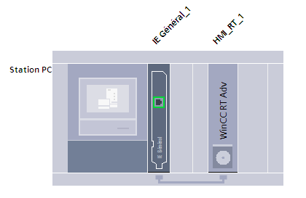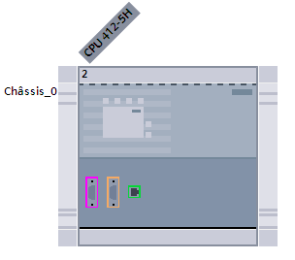

* 1. **Configuration de la communication**

La communication et l’échange de données entre l’automate et le PC SCADA est assurés par un câble Ethernet via le Protocole PROFINET.

Pour établir cette communication, il faut définir correctement les adresses IP de chaque appareil.

La figure 34 montre la vue du réseau et la communication entre l’automate et la station PC.

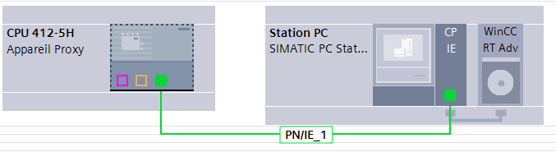

Figure 34 : Vue du réseau

Dans le projet réalisé sous l’environnement STEP 7, nous avons déjà configuré une station PC comme l’indique la figure 24. Il suffit donc, de définir les mêmes adresses IP dans les deux projets.

La figure 35 montre l’interface de configuration des adresses avec l’outil « HW Config »

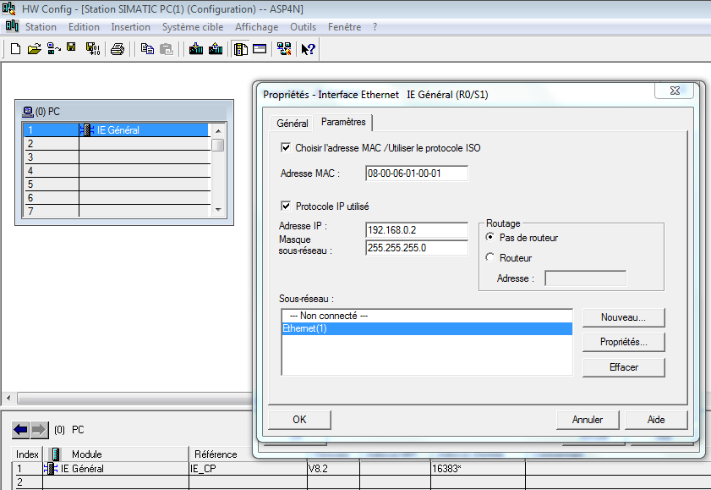

Figure 35 : Interface de configuration d'adresses

On associe, pour chaque appareil, les adresses regroupées dans le tableau 9.

Tableau 9 : Adresses des appareils

|  |  |  |  |
| --- | --- | --- | --- |
| **Appareil** | **Adresse IP** | **Masque** | **Adresse MAC** |
| Automate | 192.168.0.1 | 255.255.255.0 | - |
| Station PC | 192.168.0.2 | 255.255.255.0 | 08-00-06-01-00-01 |

* 1. **Création des vues et des fonctions de supervision**

La supervision de la station est assurée par un ensemble de vues permettant la visualisation en temps réel des paramètres de la station.

Dans la suite, on va décrire les différentes vues réalisées pour ce système de supervision ainsi que les fonctions permettant d’assurer le suivi total de tous les paramètres de la station.

* + 1. **Vue du menu principal**

La vue principale est peu similaire au synaptique de la station et permet de visualiser :

* Le niveau d’eau dans chaque réservoir
* L’état de la communication radio
* L’état des compresseurs antibéliers
* La valeur des pressions de la station
* La valeur du débit au refoulement
* L’état des vannes de la station
* L’état de marche et de défaut pour chaque pompe.
  + 1. **Vue de la partie électrique**

Cette vue est représentée sous forme d’un schéma unifilaire de l’installation électrique de la station. Elle regroupe, principalement, les transformateurs et les différents composants électriques.

La vue de la partie électrique permet de visualiser :

* Les quatre états de défauts pour chaque transformateur
* L’état des interrupteurs.
  + 1. **Vues des pompes**

On réserve pour chaque pompe une vue qui permet, principalement, de regrouper tous les paramètres relatifs aux groupes motopompes.

Cette vue comporte également :

* L’état des vannes d’aspiration et de refoulement
* La pression de refoulement de la pompe
* La consigne de débit affecter à cette pompe
* L’état de défaut et de marche de la pompe
* La mode de fonctionnement de la pompe
* Les valeurs de la température et de vibration de la pompe
* Les valeurs de la température et de vibration du moteur.
  + 1. **Vue du tableau de bord**

La vue du tableau de bord est conçue afin de regrouper les paramètres de commande des pompes et d’introduire une consigne automatique ou manuelle pour chaque pompe d’une façon provisoire jusqu’à ce que le pupitre de commande soit fonctionnel et approuvé.

Cette vue permet de :

* Visualiser l’état et les modes des pompes
* Visualiser la consigne actuelle de chaque pompe
* Visualiser la température ambiante
* Afficher le débit au refoulement de la conduite
* Afficher le débit maximal permit
* Saisir une consigne automatique et confirmer la commande des pompes
* Saisir une consigne manuelle pour commander chaque pompe.
  + 1. **Vue des alarmes**

Cette vue permet d’afficher les alarmes système et celles d’API. Elle sert aussi comme une interface de gestion des alarmes cas par exemple d’une alarme nécessitant un acquittement.

Les informations relatives aux alarmes sont :

* Numéro d’alarme
* Heure et date d’occurrence
* Etat d’alarme
* Texte d’alarme.
  + 1. **Liste des symboles et significations**

Le tableau 10 rassemble les symboles utilisés pour les différentes vues et leurs significations.

Tableau 10 : Liste des symboles et significations

|  |  |
| --- | --- |
| **Symbole** | **Signification** |
|  | Afficheur numérique de la valeur du process |
|  | Etat de la communication radio |
|  | Transformateur |
|  | Vanne fermée |
|  | Vanne ouverte |
|  | Groupe motopompe |
|  | Vanne motorisée fermé |
|  | Vanne motorisée Ouverte |
|  | Compresseur antibélier |
|  | Bulle contenant le tag de l’instrument |
| **Symbole** | **Signification** |
|  | TGBT |
|  | Sirène |
|  | Bouton du menu principal |
|  | Bouton des alarmes |
|  | Bouton pour afficher le clavier visuel |
|  | Bouton de login d’utilisateurs |
|  | Bouton pour quitter Runtime |

**L’annexe B** comporte toutes les vues décrites ci-dessus.

* + 1. **Fonction des tâches planifiées**

La fonction des tâches planifiées permet de planifier l’exécution des tâches d’une façon cyclique. Dans ce projet, nous utilisons cette fonction pour planifier la tâche d’impression automatique des rapports.

Qui sont de trois types :

* Journalier
* Hebdomadaire
* Mensuel.

La figure 36 montre la fenêtre de planification des tâches.

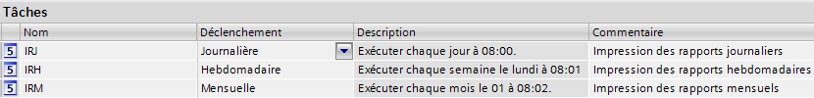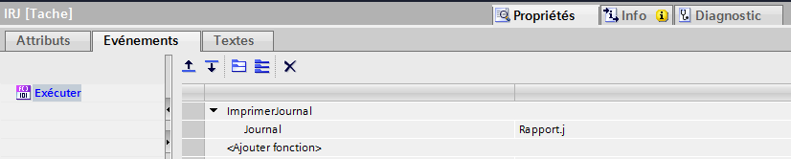

Figure 36 : Fenêtre de planification des taches

Pour chaque type de rapport, il faut préparer un modèle de journal qui va être associé à la fonction d’impression. Le contenu du rapport sera ensuite édité selon les besoins du client.

La figure 37 montre le modèle d’un rapport journalier.

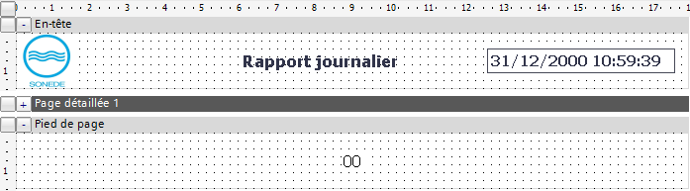

Figure 37 : modèle d'un rapport journalier

* + 1. **Fonction d’archivage**

La fonction d’archivage permet l’archivage sélectif et la sauvegarde des différentes valeurs du process et les alarmes dans une autre unité PC destiné à cette fonction. Les valeurs seront cycliquement sauvegardées dans des fichiers de type Excel. Le cycle d’archivage est d’une heure donc chaque archive doit regrouper 87600 valeurs ce qui correspond à une durée d’archivage de 10 ans.

À partir de 10 ans les valeurs seront écrasées. La figure 38 montre la fenêtre d’archivage.

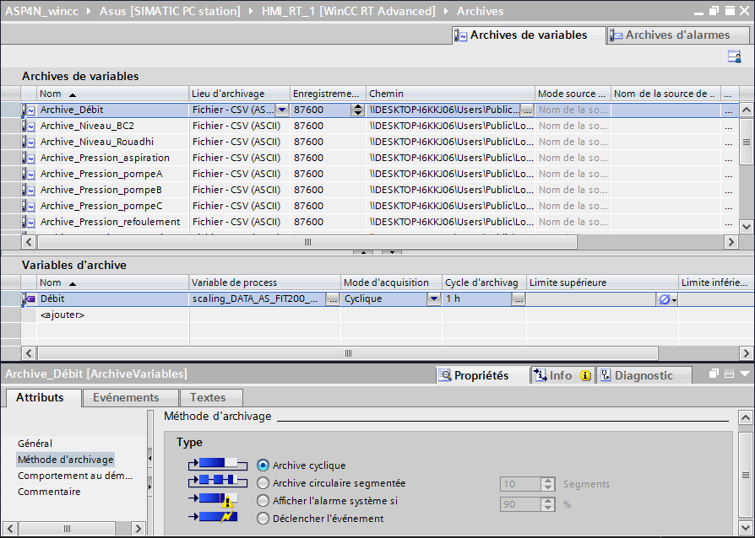

Figure 38 : Fenêtre d'archivage

Le chemin d’archivage sera un fichier partagé avec le PC d’archivage qui permet de traiter les valeurs du process séparément. La figure 39 illustre l’architecture utilisée pour assurer cette fonction.



Figure 39 : Architecture du réseau

* + 1. **Fonction de gestion des utilisateurs**

Cette fonction permet de gérer les données d’identification des utilisateurs et les privilèges y associés. On distingue deux groupes d’utilisateurs :

* Les administrateurs
* Les utilisateurs.

Le groupe d’administrateur a tout le droit et l’autorisation pour toutes les actions.

Celui des utilisateurs est autorisé seulement de performer des actions de contrôle et de commande. Les actions possibles sont :

* Gestion des utilisateurs
* Contrôle
* Commande
* Quitter Runtime

La figure 40 montre la fenêtre de gestion des utilisateurs

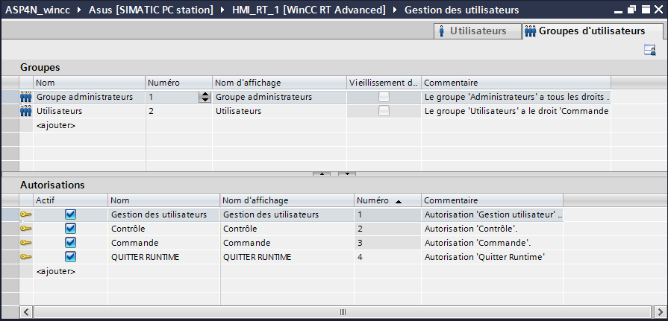

Figure 40 : Fenêtre de gestion des utilisateurs

* + 1. **Fonction de gestion des Alarmes**

Cette fonction permet de gérer les alarmes associées aux variables du process et des paramètres de la station. On distingue trois types d’alarmes :

* Système
* API
* Process

Les alarmes seront classifiées en trois catégories :

* Alarme
* Avertissement
* Evénement

La figure 41 montre l’interface de la gestion et de la configuration des alarmes.

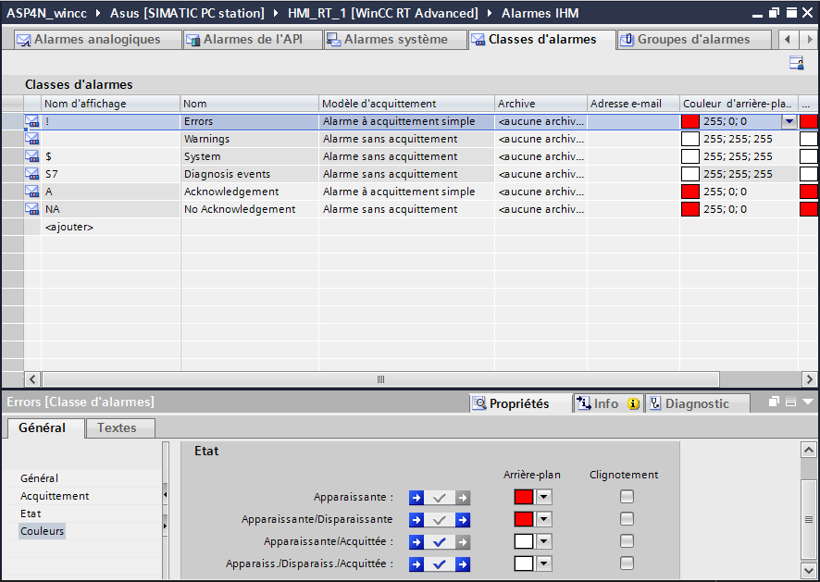

Figure 41 : Interface de configuration des alarmes

1. **Test et validation**

Après avoir bien configuré et programmer l’automate et le système de supervision, il faut tester tout le système. Cette partie concerne la description des outils et des procédures du test de la solution d’automatisation et de la supervision après son implémentation.

Il est à noter que la phase du test et validation est effectué en utilisant des outils de simulation disponibles sur la poste de programmation (PG/PC).

Les tests effectués sont :

* Test de la communication
* Test des blocs du programme
* Test de la régulation PID
* Test du système de supervision.
  1. **Test de la communication**

Ce test consiste à assurer que la communication est bien établie entre l’automate et le PC SCADA qui contient l’application Runtime. Pour ce faire, il faut indiquer pour les parties intervenantes qu’on va utiliser les simulateurs disponibles sur le poste de programmation en utilisant l’outil de paramétrage de l’interface PG/PC. La figure 42 indique l’outil utilisé.

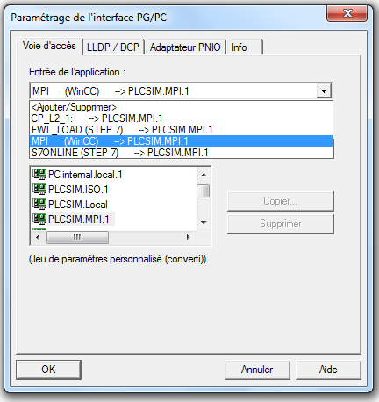

Figure 42 : Paramétrage de l'interface PG/PC

Dans ce projet, nous avons utilisé l’outil de simulation de l’automate de SIEMENS « **PLCSIM** » avec une communication virtuelle à travers l’interface « **MPI** ». Ces deux termes seront présentés en plus de détail dans le paragraphe suivant.

La figure 43 présente la configuration d’adresses dans l’interface appareils et réseau du logiciel TIA portal.

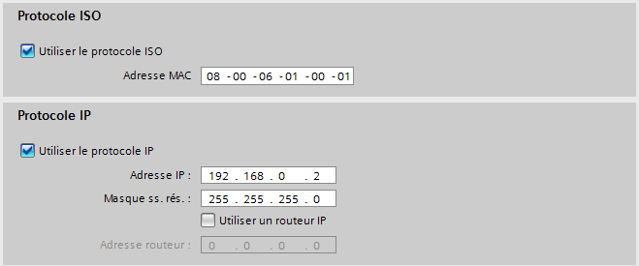

Figure 43 : Interface de configuration des adresses

Après compilation et chargement du projet dans le simulateur PLCSIM et suite à l’établissement de la configuration des adresses nous sommes parvenus à établir une communication entre les parties intervenantes. La figure 44 montre que la communication entre PLCSIM et le simulateur interne de l’application Runtime est belle et bien établie et fonctionnelle.

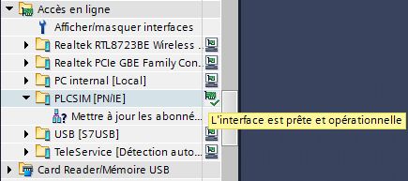

Figure 44 : Rubrique d'accès en ligne

* 1. **Test du programme de l’automate**

L’outil de simulation de l’API est le « S7-PLCSIM v5.4 » de SIEMENS.

Dans cette outil, on peut exécuter le programme utilisateur STEP 7 et l'essayer dans un automate programmable simulé. Cette simulation s'exécute sur le PC ou console de programmation.

La simulation étant réalisée entièrement dans le logiciel STEP 7, on n’a pas besoin de matériel S7 (CPU ou modules de signaux).

S7-PLCSIM offre une interface simple au programme utilisateur STEP 7 servant à visualiser et à modifier différents objets tels que les variables d'entrée et de sortie (14).

Par exemple, on peut visualiser et forcer des variables avec la table des variables « **VAT** ».

S7 PLCSIM offre une interface utilisateur graphique permettant de visualiser et de modifier les variables des programmes d'automatisation, d'exécuter en mode cyclique ou automatique le programme du système cible simulé ou de modifier l'état de fonctionnement de l'automate simulé.

La figure 45 montre l’interface d’une fenêtre de PLCSIM.

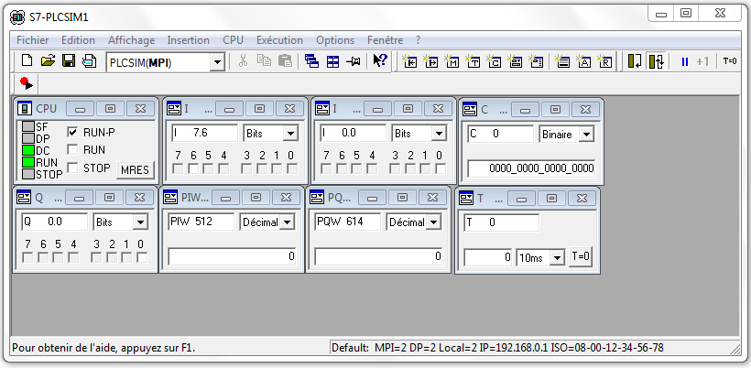

Figure 45: Fenêtre PLCSIM

La communication entre la console de programmation « PG/PC » et le PLCSIM est assurée par l’interface multipoint interface « MPI » intégrée de SIEMENS.

Cette interface de communication intégrée dans de nombreux appareils, connectés simultanément à plusieurs outils de programmation PC avec STEP7 permet d’assurer la fonction de programmation.

L’entreprise SIEMENS fournit les caractéristiques suivantes pour la MPI (15) :

* Topologie du réseau : RS485 à bus ou à structure arborescente (avec des répéteurs)
* Média de transfert câble blindé à deux fils (RS485) ou fibre optique
* Vitesses de transmission de 19,2 Kbit/s par 187,5 Kbit/s jusqu’à 12Mbit/s
* Extension du réseau : Taille du segment de 50 m max., avec des répéteurs RS485 jusqu’à 1100 m.
  + 1. **Test des blocs du programme**

Pour tester les blocs du programme, nous commençons par charger les objets concernés vers le système cible. Pour cela, on utilise l’interface de compilation et de chargement des objets.

Cet outil permet, non seulement, le chargement du programme, mais aussi, la compilation et la vérification de la cohérence des objets constituant le projet.

La figure 46 montre la fenêtre de cette interface.

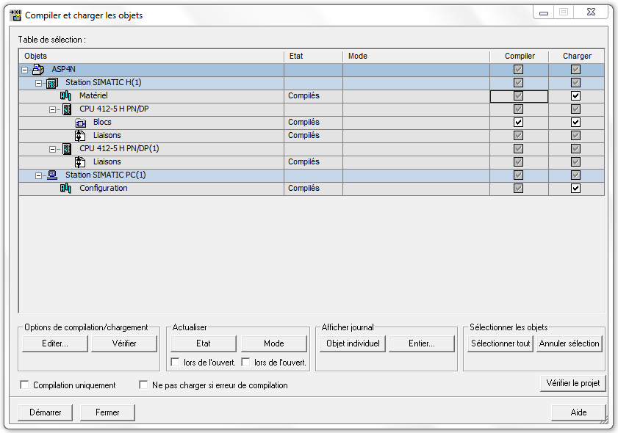

Figure 46 : Fenêtre de chargement et compilation

Maintenant le PLCSIM contient tous les blocs du programme, les données système et la configuration matériels. Nous activons ensuite le mode « RUN-P » pour démarrer la simulation du CPU de l’automate et exécuter le programme.

Pour mieux tester les fonctions des blocs créés, il semble très utile de changer la valeur des entrées/sorties, voir les forcer dans un état donné. Cette fonction peut être réalisée en utilisant les tables de variables qui constitue un outil permettant la visualisation et la modification des valeurs d’E/S en temps réel. La figure 47 illustre un exemple de table des variables.

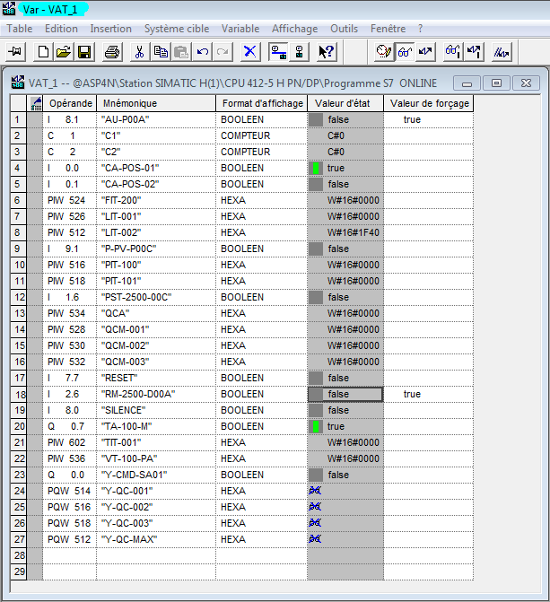

Figure 47 : Table des variables

Outre que la table des variables, on peut visualiser directement l’état des variables dans les blocs de programmation du schéma à contact. La couleur verte indique que le contacteur est activé et les segments pointillés indiquent l’état de désactivation. La figure 48 montre le menu du test qui permet de réaliser cette fonction.

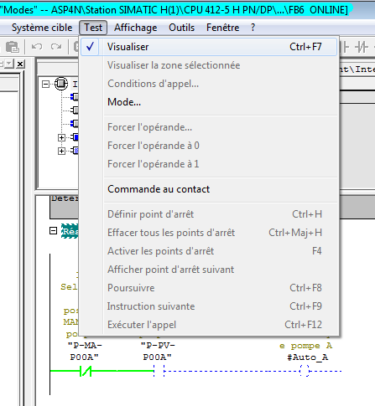

Figure 48 : Menu du test et visualisation

Une autre méthode du test consiste à modifier la valeur des variables au cours de l’exécution du programme à partir des blocs de données en mettant ces blocs en ligne après l’établissement de la liaison avec PLCSIM, cette démarche paraît utile si la variable à tester ne figure pas dans la table des mnémoniques. Dans ce cas, Il suffit d’activer la fonction de visualisation à partir du menu du test après avoir ouvrir un bloc de données.

Les outils décrits ci-dessus ont permis de compiler et vérifier la cohérence du projet.

Après avoir simulé le fonctionnement du programme, nous sommes parvenus à valider quelques fonctions parmi celles décrites (2.2).

* + 1. **Test de la régulation PID**

Ce test consiste à préparer les outils permettant de déterminer les paramètres P, I et D.

Pour ce faire, nous allons utiliser l’outil de paramétrage du régulateur PID de SIEMENS.

Cet outil permet de manipuler les paramètres du régulateur qui se trouvent dans le bloc de données « DB41 » de la fonction de la régulation utilisée dans le programme.

Il permet, aussi, de visualiser la courbe de variation de ces paramètres. La figure 49 montre l’environnement de l’outil de paramétrage.

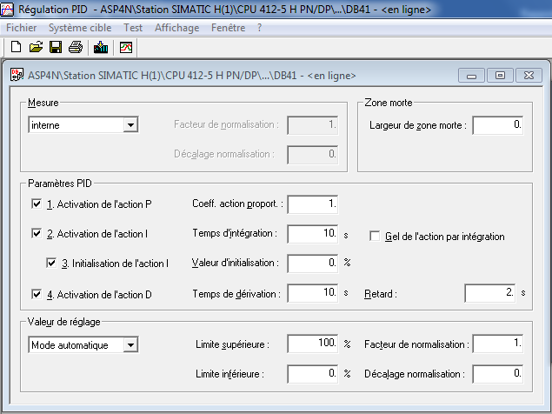

Figure 49 : Paramétrage du régulateur PID

La détermination des paramètres P, I et D est prévue d’être **effectuée sur site** comme l’indique le cahier des charges du projet. Or le choix adéquat de ces paramètres peut être assuré à travers l’identification du système et le suivie de la réponse du système en utilisant le traceur des courbes.

La figure 50 montre un exemple de fenêtre du traceur des courbes.

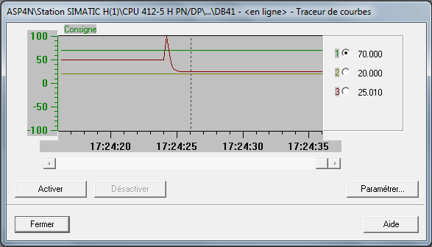

Figure 50 : Fenêtre de traceur de courbes

* 1. **Test du système SCADA**

Le test du système de supervision se fait principalement en utilisant le simulateur interne de l’environnement TIA portal qui permet de compiler et d’exécuter l’application Runtime sur le PC de développement. La figure 51 montre le menu de simulation.

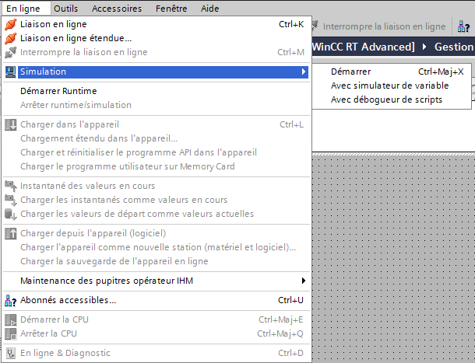

Figure 51 : Outil de simulation WinCC

La simulation des variables peut se faire aussi à l’aide de l’outil PLCSIM après avoir configuré la liaison entre les appareils. Il est possible aussi de simuler les variables de l’application en utilisant le simulateur de variables intégrés qui permet de tester, par exemple, les variables internes figurant seulement dans l’application. La figure 52 montre l’outil de simulation des variables.

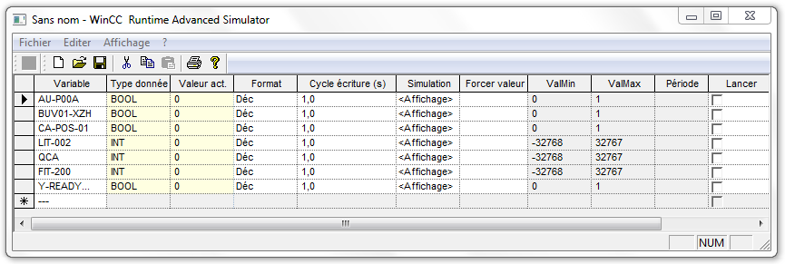

Figure 52 : Fenêtre de simulateur des variables

La simulation de l’application Runtime permet de valider les fonctions mentionnées ci-dessus, on est parvenu à vérifier que :

* Les valeurs numériques de process sont affichées correctement
* Les alarmes se produisent si les seuils sont dépassés
* Les tâches planifiées s’exécutent comme prévu
* Les fichiers des archives sont générés correctement.

1. **Conclusion**

Dans ce chapitre, nous avons suivi la démarche qui a été établie au cours des deux premiers chapitres. De ce fait, nous avons concrétisé la logique fonctionnelle de système de régulation des groupes de pompage et celui du système de supervision.

# **Conclusion générale**

Le travail présenté dans ce rapport de projet de fin d’études, élaboré au sein de la société PETROGAS SYSTEMS au profit de la SONEDE, porte sur la fourniture, le test et la mise en service d’une unité de contrôle commande dédié pour la station de pompage SP4.

Nous avons commencé ce projet par une étude de l’existant qui nous a permis ensuite d’établir un plan d’action

Par la suite, nous avons entamé la phase de la conception du système demandé, dans laquelle on a établi l’analyse fonctionnelle de la station, puis on a identifié le besoin en matériel pour aboutir à la création d’une architecture qui permet d’atteindre les objectifs visés.

La dernière partie de travail consiste à la concrétisation de la solution évoquée durant la phase précédente, durant cette partie nous avons concentré notre intérêt sur l’automatisation du système de régulation et la création du système de supervision. Un ensemble de tests nous a permis de valider finalement le fonctionnement prévu du système en question. Nous avons abouti à vérifier que :

* La communication entre l’automate et le PC SCADA est établie et fonctionnelle
* Les fonctions principales du programme sont validées
* Le système de supervision fonctionne correctement.

Nous disposons maintenant de :

* Un système de régulation des groupes de pompage commandé par un automate
* Un système de supervision installé sur un PC SCADA.

Les limitations rencontrées au cours de ce projet sont l’incapacité d’implémenter et de tester toutes les fonctions au niveau du programme vu le manque de quelques documents techniques et l’indisponibilité des équipements qui inhibe le test pratique sur ceux-ci.

L’extension du projet au niveau des instruments et des équipements est également possible et simple à travers l’acquisition des nouveaux modules pour l’automate.

La modification et l’ajout des nouvelles fonctionnalités pour le système de supervision sont toujours possibles en mettant à jour l’application sur le PC SCADA.

# **Bibliographie**

1. **PGS.** *Company Presentation.* Tunis : Petrogas-systems, 2016.

2. **SONEDE.** *Cahier des clauses techniques particulières pour les équipements.* [60] Tunis : s.n., 2015. DTE.2/DEQ.2-DGC.2.

3. **SIEMENS AG.** *Systèmes à haute disponibilité S7-400H.* [480 P] NÜRNBERG : s.n., 2014. A5E00267697-13.

4. **SIEMENS, AG.** *SIMATIC ET 200 Brochure pour solutions d’automatisation distribuée.* [60 P] NÜRNBERG : s.n., 2012. 6ZB5310-0MF03-0BA8.

5. **SIEMENS, AG.** *Solutions de réseaux pour PROFIBUS.* [36 P] NÜRNBERG : s.n., 2008. 6ZB5530-0AQ03-0BB2.

6. **Vacon Ltd.** *Vacon nx all in one application manual.* [398 P] Finland : s.n., 2009. DPD00903F.

7. **SIEMENS AG.** *SIMATIC WINCC Professional V14.* [8700 P] NÜRNBERG : s.n., 2016. 90026.

8. **SIEMENS, AG.** *L’Ethernet industriel comme standard ouvert pour une rentabilité immédiate de l’automatisation.* [36 P] NÜRNBERG : s.n., 2008. E20001-A22-M116-X-7700.

9. **SIEMENS, AG.** *Mise en route STEP 7.* [112 P] NÜRNBERG : s.n., 2010. 6ES7810-4CA10-8CW0.

10. **John, Karl-Heinz et Michael, Tiegelkamp.** *IEC 61131-3: Programming Industrial Automation Systems.* [240 P] Forchheim; Pyrbaum : Springer, 2001. ISBN 3-540-67752-6.

11. **SIEMENS AG.** *Programmer avec STEP 7.* [720 P] NÜRNBERG : s.n., 2010. 6ES7810-4CA10-8CW0.

12. **SIEMENS, AG.** *Logiciel système pour SIMATIC S7-300/400 - Fonctions standard et fonctions système.* [832 P] NÜRNBERG : s.n., 2010. 6ES7810-4CA10-8CW1.

13. **SIEMENS AG.** *Logiciel de base pour S7-300/400 Régulation PID.* [42 P] Nürnberg : s.n., 1996. C79000-G7077-C516.

14. **SIEMENS, AG.** *Outils d'ingénierie S7-PLCSIM V5.4.* [88 P] NÜRNBERG : s.n., 2011. A5E00992426-03.

15. **SIEMENS, AG.** Document de formation pour une solution complète d’automatisation TIA. *Notions de base sur les bus de terrain avec SIMATIC S7-300.* 2004.

# **ANNEXES**

**Annexe A : Liste des entrées/sorties**

**Tableau A-1 : Liste d’E/S**

|  |  |  |  |  |  |  |  |  |  |  |
| --- | --- | --- | --- | --- | --- | --- | --- | --- | --- | --- |
| **Item** | **PLC / Module** | **N° d'E/S** | | **Tag** | **Description** | **Type d'E/S** | | | | **Type du signal** |
| **Type** | **N°** | **DI** | **DO** | **AI** | **AO** |
| 1 | SM321DI32-01 | DI | 1 | CA-POS-01 | Etat de l'interrupteur Cellule A | 1 |  |  |  | Contact Sec |
| 2 | SM321DI32-01 | DI | 2 | CA-POS-02 | Etat de l'interrupteur Cellule B | 1 |  |  |  | Contact Sec |
| 3 | SM321DI32-01 | DI | 3 | CDT-2500-00A | Etat du disjoncteur MT | 1 |  |  |  | Contact Sec |
| 4 | SM321DI32-01 | DI | 4 | CDT-2500-00B | Etat du disjoncteur MT | 1 |  |  |  | Contact Sec |
| 5 | SM321DI32-01 | DI | 5 | CDT-2500-00C | Etat du disjoncteur MT | 1 |  |  |  | Contact Sec |
| 6 | SM321DI32-01 | DI | 6 | CDT-160 | Etat de l'interrupteur sectionneur | 1 |  |  |  | Contact Sec |
| 7 | SM321DI32-01 | DI | 7 | PSB-2500-00A | Premier stade bucholtz 2500 KVA A | 1 |  |  |  | Contact Sec |
| 8 | SM321DI32-01 | DI | 8 | PSB-2500-00B | Premier stade bucholtz 2500 KVA B | 1 |  |  |  | Contact Sec |
| 9 | SM321DI32-01 | DI | 9 | PSB-2500-00C | Premier stade bucholtz 2500 KVA C | 1 |  |  |  | Contact Sec |
| 10 | SM321DI32-01 | DI | 10 | DSB-2500-00A | Deuxième stade bucholtz 2500 KVA A | 1 |  |  |  | Contact Sec |
| 11 | SM321DI32-01 | DI | 11 | DSB-2500-00B | Deuxième stade bucholtz 2500 KVA B | 1 |  |  |  | Contact Sec |
| 12 | SM321DI32-01 | DI | 12 | DSB-2500-00C | Deuxième stade bucholtz 2500 KVA C | 1 |  |  |  | Contact Sec |
| 13 | SM321DI32-01 | DI | 13 | PST-2500-00A | Premier stade thermostat 2500 KVA A | 1 |  |  |  | Contact Sec |
| 14 | SM321DI32-01 | DI | 14 | PST-2500-00B | Premier stade thermostat 2500 KVA B | 1 |  |  |  | Contact Sec |
| 15 | SM321DI32-01 | DI | 15 | PST-2500-00C | Premier stade thermostat 2500 KVA C | 1 |  |  |  | Contact Sec |
| 16 | SM321DI32-01 | DI | 16 | DST-2500-00A | Deuxième stade thermostat 2500 KVA A | 1 |  |  |  | Contact Sec |
| 17 | SM321DI32-01 | DI | 17 | DST-2500-00B | Deuxième stade thermostat 2500 KVA B | 1 |  |  |  | Contact Sec |
| 18 | SM321DI32-01 | DI | 18 | DST-2500-00C | Deuxième stade thermostat 2500 KVA C | 1 |  |  |  | Contact Sec |
| 19 | SM321DI32-01 | DI | 19 | PSB-160 | Premier stade bucholtz 160 KVA | 1 |  |  |  | Contact Sec |
| 20 | SM321DI32-01 | DI | 20 | DSB-160 | Deuxième stade bucholtz 160 KVA | 1 |  |  |  | Contact Sec |
| 21 | SM321DI32-01 | DI | 21 | PST-160 | Premier stade thermostat 160 KVA | 1 |  |  |  | Contact Sec |
| 22 | SM321DI32-01 | DI | 22 | DST-160 | Deuxième stade thermostat 160 KVA | 1 |  |  |  | Contact Sec |
| 23 | SM321DI32-01 | DI | 23 | RM-2500-D00A | Etat du disjoncteur BT A | 1 |  |  |  | Contact Sec |
| 24 | SM321DI32-01 | DI | 24 | RM-2500-D00B | Etat du disjoncteur BT B | 1 |  |  |  | Contact Sec |
| 25 | SM321DI32-01 | DI | 25 | RM-2500-D00C | Etat du disjoncteur BT C | 1 |  |  |  | Contact Sec |
| 26 | SM321DI32-01 | DI | 26 | RM-P00A | Etat de marche de la pompe A | 1 |  |  |  | Contact Sec |
| 27 | SM321DI32-01 | DI | 27 | RM-P00B | Etat de marche de la pompe B | 1 |  |  |  | Contact Sec |
| 28 | SM321DI32-01 | DI | 28 | RM-P00C | Etat de marche de la pompe C | 1 |  |  |  | Contact Sec |
| 29 | SM321DI32-01 | DI | 29 | DG-P00A | Etat de défaut de la pompe A | 1 |  |  |  | Contact Sec |
| 30 | SM321DI32-01 | DI | 30 | DG-P00B | Etat de défaut de la pompe B | 1 |  |  |  | Contact Sec |
| 31 | SM321DI32-01 | DI | 31 | DG-P00C | Etat de défaut de la pompe C | 1 |  |  |  | Contact Sec |
| 32 | SM321DI32-01 | DI | 32 | MOV01-DG | Etat de défaut de la vanne | 1 |  |  |  | Contact Sec |
| 33 | SM321DI32-02 | DI | 33 | MOV01-XZH | Fin de course ouverture de la vanne | 1 |  |  |  | Contact Sec |
| 34 | SM321DI32-02 | DI | 34 | MOV01-XZL | Fin de course fermeture de la vanne | 1 |  |  |  | Contact Sec |
| 35 | SM321DI32-02 | DI | 35 | BUV01-XZH | Fin de course ouverture de la vanne | 1 |  |  |  | Contact Sec |
| 36 | SM321DI32-02 | DI | 36 | BUV01-XZL | Fin de course fermeture de la vanne | 1 |  |  |  | Contact Sec |
| 37 | SM321DI32-02 | DI | 37 | BUV02-XZH | Fin de course ouverture de la vanne | 1 |  |  |  | Contact Sec |
| 38 | SM321DI32-02 | DI | 38 | BUV03-XZH | Fin de course ouverture de la vanne | 1 |  |  |  | Contact Sec |
| 39 | SM321DI32-02 | DI | 39 | BUV04-XZH | Fin de course ouverture de la vanne | 1 |  |  |  | Contact Sec |
| 40 | SM321DI32-02 | DI | 40 | BUV02-XZL | Fin de course fermeture de la vanne | 1 |  |  |  | Contact Sec |
| 41 | SM321DI32-02 | DI | 41 | BUV03-XZL | Fin de course fermeture de la vanne | 1 |  |  |  | Contact Sec |
| 42 | SM321DI32-02 | DI | 42 | BUV04-XZL | Fin de course fermeture de la vanne | 1 |  |  |  | Contact Sec |
| 43 | SM321DI32-02 | DI | 43 | BUV05-XZH | Fin de course ouverture de la vanne | 1 |  |  |  | Contact Sec |
| 44 | SM321DI32-02 | DI | 44 | BUV06-XZH | Fin de course ouverture de la vanne | 1 |  |  |  | Contact Sec |
| 45 | SM321DI32-02 | DI | 45 | BUV07-XZH | Fin de course ouverture de la vanne | 1 |  |  |  | Contact Sec |
| 46 | SM321DI32-02 | DI | 46 | BUV05-XZL | Fin de course fermeture de la vanne | 1 |  |  |  | Contact Sec |
| 47 | SM321DI32-02 | DI | 47 | BUV06-XZL | Fin de course fermeture de la vanne | 1 |  |  |  | Contact Sec |
| 48 | SM321DI32-02 | DI | 48 | BUV07-XZL | Fin de course fermeture de la vanne | 1 |  |  |  | Contact Sec |
| 49 | SM321DI32-02 | DI | 49 | BUV08-XZH | Fin de course ouverture de la vanne | 1 |  |  |  | Contact Sec |
| 50 | SM321DI32-02 | DI | 50 | BUV08-XZL | Fin de course fermeture de la vanne | 1 |  |  |  | Contact Sec |
| 51 | SM321DI32-02 | DI | 51 | RM-C00A | Etat de marche du compresseur | 1 |  |  |  | Contact Sec |
| 52 | SM321DI32-02 | DI | 52 | RM-C00B | Etat de marche du compresseur | 1 |  |  |  | Contact Sec |
| 53 | SM321DI32-02 | DI | 53 | DG-C00A | Etat de défaut du compresseur | 1 |  |  |  | Contact Sec |
| 54 | SM321DI32-02 | DI | 54 | DG-C00B | Etat de défaut du compresseur | 1 |  |  |  | Contact Sec |
| 55 | SM321DI32-02 | DI | 55 | LSLL-001 | Niveau très bas du réservoir Rouadhi | 1 |  |  |  | Contact Sec |
| 56 | SM321DI32-02 | DI | 56 | LSL-001 | Niveau bas du réservoir Rouadhi | 1 |  |  |  | Contact Sec |
| 57 | SM321DI32-02 | DI | 57 | LSH-001 | Niveau haut du réservoir Rouadhi | 1 |  |  |  | Contact Sec |
| 58 | SM321DI32-02 | DI | 58 | LSHH-001 | Niveau très haut du réservoir Rouadhi | 1 |  |  |  | Contact Sec |
| 59 | SM321DI32-02 | DI | 59 | LSLL-002 | Niveau très bas BC2 | 1 |  |  |  | Contact Sec |
| 60 | SM321DI32-02 | DI | 60 | LSL-002 | Niveau bas BC2 | 1 |  |  |  | Contact Sec |
| 61 | SM321DI32-02 | DI | 61 | LSH-002 | Niveau haut BC2 | 1 |  |  |  | Contact Sec |
| 62 | SM321DI32-02 | DI | 62 | LSHH-002 | Niveau très haut BC2 | 1 |  |  |  | Contact Sec |
| 63 | SM321DI32-02 | DI | 63 | RM-COM-Radio | Etat de la Transmission Radio | 1 |  |  |  | Contact Sec |
| 64 | SM321DI32-02 | DI | 64 | RESET | RESET | 1 |  |  |  | Contact Sec |
| 65 | SM321DI32-03 | DI | 65 | SILENCE | SILENCE | 1 |  |  |  | Contact Sec |
| 66 | SM321DI32-03 | DI | 66 | AU-P00A | Arrêt d'urgence de la pompe A | 1 |  |  |  | Contact Sec |
| 67 | SM321DI32-03 | DI | 67 | AU-P00B | Arrêt d'urgence de la pompe B | 1 |  |  |  | Contact Sec |
| 68 | SM321DI32-03 | DI | 68 | AU-P00C | Arrêt d'urgence de la pompe C | 1 |  |  |  | Contact Sec |
| 69 | SM321DI32-03 | DI | 69 | P-MA-P00A | Sélecteur de position MAN/AUTO pompe A | 1 |  |  |  | Contact Sec |
| 70 | SM321DI32-03 | DI | 70 | P-MA-P00B | Sélecteur de position MAN/AUTO pompe B | 1 |  |  |  | Contact Sec |
| 71 | SM321DI32-03 | DI | 71 | P-MA-P00C | Sélecteur de position MAN/AUTO pompe C | 1 |  |  |  | Contact Sec |
| 72 | SM321DI32-03 | DI | 72 | P-PV-P00A | Sélecteur de position Pupitre/variateur pompe A | 1 |  |  |  | Contact Sec |
| 73 | SM321DI32-03 | DI | 73 | P-PV-P00B | Sélecteur de position Pupitre/variateur pompe B | 1 |  |  |  | Contact Sec |
| 74 | SM321DI32-03 | DI | 74 | P-PV-P00C | Sélecteur de position Pupitre/variateur pompe C | 1 |  |  |  | Contact Sec |
| 75 | SM321DI32-03 | DI | 75 | P-AUTORIS | Sélecteur d'autorisation de changement de débit | 1 |  |  |  | Contact Sec |
| 76 | SM321DI32-03 | DI | 76 | BP-CONFIR | Bouton Confirmation de la consigne | 1 |  |  |  | Contact Sec |
| 77 | SM321DI32-03 | DI | 77 | DI-Spare-01 | SPARE | 1 |  |  |  | Contact Sec |
| 78 | SM321DI32-03 | DI | 78 | DI-Spare-02 | SPARE | 1 |  |  |  | Contact Sec |
| 79 | SM321DI32-03 | DI | 79 | DI-Spare-03 | SPARE | 1 |  |  |  | Contact Sec |
| 80 | SM321DI32-03 | DI | 80 | DI-Spare-04 | SPARE | 1 |  |  |  | Contact Sec |
| 81 | SM321DI32-03 | DI | 81 | DI-Spare-05 | SPARE | 1 |  |  |  | Contact Sec |
| 82 | SM321DI32-03 | DI | 82 | DI-Spare-06 | SPARE | 1 |  |  |  | Contact Sec |
| 83 | SM321DI32-03 | DI | 83 | DI-Spare-07 | SPARE | 1 |  |  |  | Contact Sec |
| 84 | SM321DI32-03 | DI | 84 | DI-Spare-08 | SPARE | 1 |  |  |  | Contact Sec |
| 85 | SM321DI32-03 | DI | 85 | DI-Spare-09 | SPARE | 1 |  |  |  | Contact Sec |
| 86 | SM321DI32-03 | DI | 86 | DI-Spare-10 | SPARE | 1 |  |  |  | Contact Sec |
| 87 | SM321DI32-03 | DI | 87 | DI-Spare-11 | SPARE | 1 |  |  |  | Contact Sec |
| 88 | SM321DI32-03 | DI | 88 | DI-Spare-12 | SPARE | 1 |  |  |  | Contact Sec |
| 89 | SM321DI32-03 | DI | 89 | DI-Spare-13 | SPARE | 1 |  |  |  | Contact Sec |
| 90 | SM321DI32-03 | DI | 90 | DI-Spare-14 | SPARE | 1 |  |  |  | Contact Sec |
| 91 | SM321DI32-03 | DI | 91 | DI-Spare-15 | SPARE | 1 |  |  |  | Contact Sec |
| 92 | SM321DI32-03 | DI | 92 | DI-Spare-16 | SPARE | 1 |  |  |  | Contact Sec |
| 93 | SM321DI32-03 | DI | 93 | DI-Spare-17 | SPARE | 1 |  |  |  | Contact Sec |
| 94 | SM321DI32-03 | DI | 94 | DI-Spare-18 | SPARE | 1 |  |  |  | Contact Sec |
| 95 | SM321DI32-03 | DI | 95 | DI-Spare-19 | SPARE | 1 |  |  |  | Contact Sec |
| 96 | SM321DI32-03 | DI | 96 | DI-Spare-20 | SPARE | 1 |  |  |  | Contact Sec |
| 97 | SM322DO16-01 | DO | 1 | Y-CMD-SA01 | Ordre de marche sirène |  | 1 |  |  | 24 VDC |
| 98 | SM322DO16-01 | DO | 2 | Y-CMD-START-001 | Commande Start Variateur |  | 1 |  |  | 24 VDC |
| 99 | SM322DO16-01 | DO | 3 | Y-CMD-START-002 | Commande Start Variateur |  | 1 |  |  | 24 VDC |
| 100 | SM322DO16-01 | DO | 4 | Y-CMD-START-003 | Commande Start Variateur |  | 1 |  |  | 24 VDC |
| 101 | SM322DO16-01 | DO | 5 | Y-READY-P00A | Etat prêt Groupe Motopompe A |  | 1 |  |  | 24 VDC |
| 102 | SM322DO16-01 | DO | 6 | Y-READY-P00B | Etat prêt Groupe Motopompe B |  | 1 |  |  | 24 VDC |
| 103 | SM322DO16-01 | DO | 7 | Y-READY-P00C | Etat prêt Groupe Motopompe C |  | 1 |  |  | 24 VDC |
| 104 | SM322DO16-01 | DO | 8 | TA-100-M | Echauffement enroulement 1 moteur A/B/C |  | 1 |  |  | 24 VDC |
| 105 | SM322DO16-01 | DO | 9 | TA-102-M | Echauffement enroulement 2 moteur A/B/C |  | 1 |  |  | 24 VDC |
| 106 | SM322DO16-01 | DO | 10 | TA-104-M | Echauffement enroulement 3 moteur A/B/C |  | 1 |  |  | 24 VDC |
| 107 | SM322DO16-01 | DO | 11 | TA-120-M | Echauffement palier 1 moteur A/B/C |  | 1 |  |  | 24 VDC |
| 108 | SM322DO16-01 | DO | 12 | TA-121-M | Echauffement palier 2 moteur A/B/C |  | 1 |  |  | 24 VDC |
| 109 | SM322DO16-01 | DO | 13 | DO-spare-01 | SPARE |  | 1 |  |  | 24 VDC |
| 110 | SM322DO16-01 | DO | 14 | DO-spare-02 | SPARE |  | 1 |  |  | 24 VDC |
| 111 | SM322DO16-01 | DO | 15 | DO-spare-03 | SPARE |  | 1 |  |  | 24 VDC |
| 112 | SM322DO16-01 | DO | 16 | DO-spare-04 | SPARE |  | 1 |  |  | 24 VDC |
| 113 | SM331AI08-01 | AI | 1 | LIT-002 | Niveau d'eau BC2 |  |  | 1 |  | 4-20 mA |
| 114 | SM331AI08-01 | AI | 2 | PIT-200 | Pression au refoulement de la station |  |  | 1 |  | 4-20 mA |
| 115 | SM331AI08-01 | AI | 3 | PIT-100 | Pression à l'aspiration de la station |  |  | 1 |  | 4-20 mA |
| 116 | SM331AI08-01 | AI | 4 | PIT-101 | Pression Au refoulement de la pompe A |  |  | 1 |  | 4-20 mA |
| 117 | SM331AI08-01 | AI | 5 | PIT-102 | Pression Au refoulement de la pompe B |  |  | 1 |  | 4-20 mA |
| 118 | SM331AI08-01 | AI | 6 | PIT-103 | Pression Au refoulement de la pompe C |  |  | 1 |  | 4-20 mA |
| 119 | SM331AI08-01 | AI | 7 | FIT-200 | Débit de la conduite de refoulement |  |  | 1 |  | 4-20 mA |
| 120 | SM331AI08-01 | AI | 8 | LIT-001 | Niveau d'eau du réservoir Rouadhi |  |  | 1 |  | 4-20 mA |
| 121 | SM331AI08-02 | AI | 9 | QCM-001 | Consigne manuelle de débit de la pompe A |  |  | 1 |  | 4-20 mA |
| 122 | SM331AI08-02 | AI | 10 | QCM-002 | Consigne manuelle de débit de la pompe B |  |  | 1 |  | 4-20 mA |
| 123 | SM331AI08-02 | AI | 11 | QCM-003 | Consigne manuelle de débit de la pompe C |  |  | 1 |  | 4-20 mA |
| 124 | SM331AI08-02 | AI | 12 | QCA | Consigne débit en mode automatique |  |  | 1 |  | 4-20 mA |
| 125 | SM331AI08-02 | AI | 13 | VT-100-PA | Vibration de la pompe A |  |  | 1 |  | 4-20 mA |
| 126 | SM331AI08-02 | AI | 14 | VT-101-PA | Vibration de la pompe A |  |  | 1 |  | 4-20 mA |
| 127 | SM331AI08-02 | AI | 15 | TE-100-PA | Température de la pompe A |  |  | 1 |  | Pt-100 |
| 128 | SM331AI08-02 | AI | 16 | TE-101-PA | Température de la pompe A |  |  | 1 |  | Pt-100 |
| 129 | SM331AI08-03 | AI | 17 | VT-200-PB | Vibration de la pompe B |  |  | 1 |  | 4-20 mA |
| 130 | SM331AI08-03 | AI | 18 | VT-201-PB | Vibration de la pompe B |  |  | 1 |  | 4-20 mA |
| 131 | SM331AI08-03 | AI | 19 | TE-200-PB | Température de la pompe B |  |  | 1 |  | Pt-100 |
| 132 | SM331AI08-03 | AI | 20 | TE-201-PB | Température de la pompe B |  |  | 1 |  | Pt-100 |
| 133 | SM331AI08-03 | AI | 21 | VT-300-PC | Vibration de la pompe C |  |  | 1 |  | 4-20 mA |
| 134 | SM331AI08-03 | AI | 22 | VT-301-PC | Vibration de la pompe C |  |  | 1 |  | 4-20 mA |
| 135 | SM331AI08-03 | AI | 23 | TE-300-PC | Température de la pompe C |  |  | 1 |  | Pt-100 |
| 136 | SM331AI08-03 | AI | 24 | TE-301-PC | Température de la pompe C |  |  | 1 |  | Pt-100 |
| 137 | SM331AI08-04 | AI | 25 | VT-110-MA | Vibration du moteur A |  |  | 1 |  | 4-20 mA |
| 138 | SM331AI08-04 | AI | 26 | VT-111-MA | Vibration du moteur A |  |  | 1 |  | 4-20 mA |
| 139 | SM331AI08-04 | AI | 27 | TE-100-MA | Température du moteur A |  |  | 1 |  | Pt-100 |
| 140 | SM331AI08-04 | AI | 28 | TE-102-MA | Température du moteur A |  |  | 1 |  | Pt-100 |
| 141 | SM331AI08-04 | AI | 29 | TE-104-MA | Température du moteur A |  |  | 1 |  | Pt-100 |
| 142 | SM331AI08-04 | AI | 30 | TE-120-MA | Température du moteur A |  |  | 1 |  | Pt-100 |
| 143 | SM331AI08-04 | AI | 31 | TE-121-MA | Température du moteur A |  |  | 1 |  | Pt-100 |
| 144 | SM331AI08-04 | AI | 32 | VT-210-MB | Vibration du moteur B |  |  | 1 |  | 4-20 mA |
| 145 | SM331AI08-05 | AI | 33 | VT-211-MB | Vibration du moteur B |  |  | 1 |  | 4-20 mA |
| 146 | SM331AI08-05 | AI | 34 | TE-100-MB | Température du moteur B |  |  | 1 |  | Pt-100 |
| 147 | SM331AI08-05 | AI | 35 | TE-102-MB | Température du moteur B |  |  | 1 |  | Pt-100 |
| 148 | SM331AI08-05 | AI | 36 | TE-104-MB | Température du moteur B |  |  | 1 |  | Pt-100 |
| 149 | SM331AI08-05 | AI | 37 | TE-120-MB | Température du moteur B |  |  | 1 |  | Pt-100 |
| 150 | SM331AI08-05 | AI | 38 | TE-121-MB | Température du moteur B |  |  | 1 |  | Pt-100 |
| 151 | SM331AI08-05 | AI | 39 | VT-310-MC | Vibration du moteur C |  |  | 1 |  | 4-20 mA |
| 152 | SM331AI08-05 | AI | 40 | VT-311-MC | Vibration du moteur C |  |  | 1 |  | 4-20 mA |
| 153 | SM331AI08-06 | AI | 41 | TE-100-MC | Température du moteur C |  |  | 1 |  | Pt-100 |
| 154 | SM331AI08-06 | AI | 42 | TE-102-MC | Température du moteur C |  |  | 1 |  | Pt-100 |
| 155 | SM331AI08-06 | AI | 43 | TE-104-MC | Température du moteur C |  |  | 1 |  | Pt-100 |
| 156 | SM331AI08-06 | AI | 44 | TE-120-MC | Température du moteur C |  |  | 1 |  | Pt-100 |
| 157 | SM331AI08-06 | AI | 45 | TE-121-MC | Température du moteur C |  |  | 1 |  | Pt-100 |
| 158 | SM331AI08-06 | AI | 46 | TIT-001 | Température ambiante |  |  | 1 |  | 4-20 mA |
| 159 | SM331AI08-06 | AI | 47 | AI-spare-01 | SPARE |  |  | 1 |  | 4-20 mA |
| 160 | SM331AI08-06 | AI | 48 | AI-spare-02 | SPARE |  |  | 1 |  | 4-20 mA |
| 161 | SM332AO08-01 | AO | 1 | Y-QC-MAX | Débit maximal calculé par l'automate |  |  |  | 1 | 4-20 mA |
| 162 | SM332AO08-01 | AO | 2 | Y-QC-001 | Consigne de vitesse de la pompe A |  |  |  | 1 | 4-20 mA |
| 163 | SM332AO08-01 | AO | 3 | Y-QC-002 | Consigne de vitesse de la pompe B |  |  |  | 1 | 4-20 mA |
| 164 | SM332AO08-01 | AO | 4 | Y-QC-003 | Consigne de vitesse de la pompe C |  |  |  | 1 | 4-20 mA |
| 165 | SM332AO08-01 | AO | 5 | Y-QC-101 | Consigne de débit actuel de la pompe A |  |  |  | 1 | 4-20 mA |
| 166 | SM332AO08-01 | AO | 6 | Y-QC-102 | Consigne de débit actuel de la pompe B |  |  |  | 1 | 4-20 mA |
| 167 | SM332AO08-01 | AO | 7 | Y-QC-103 | Consigne de débit actuel de la pompe C |  |  |  | 1 | 4-20 mA |
| 168 | SM332AO08-01 | AO | 8 | AO-spare-01 | SPARE |  |  |  | 1 | 4-20 mA |

**Annexe B : Vues graphiques du système de supervision**

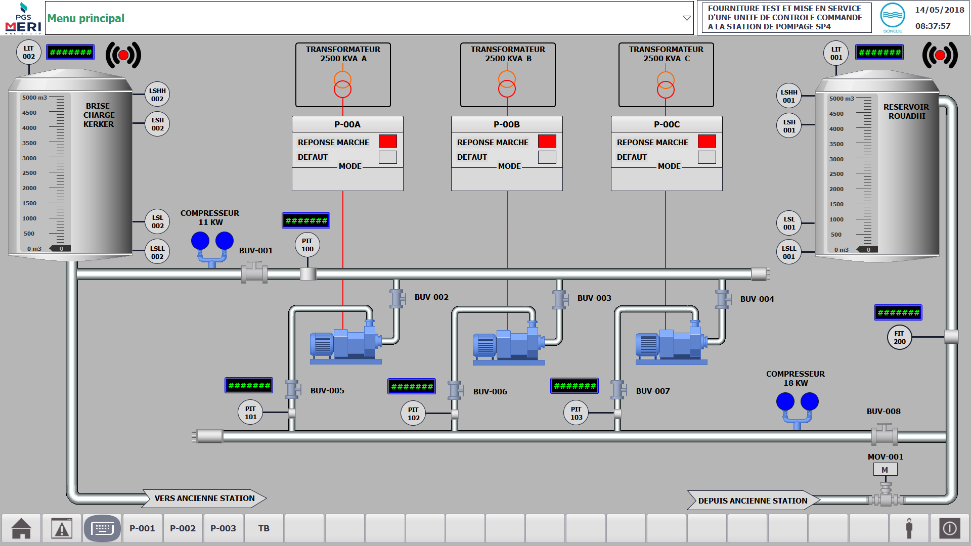

**Figure B-1 : Vue du menu principal**

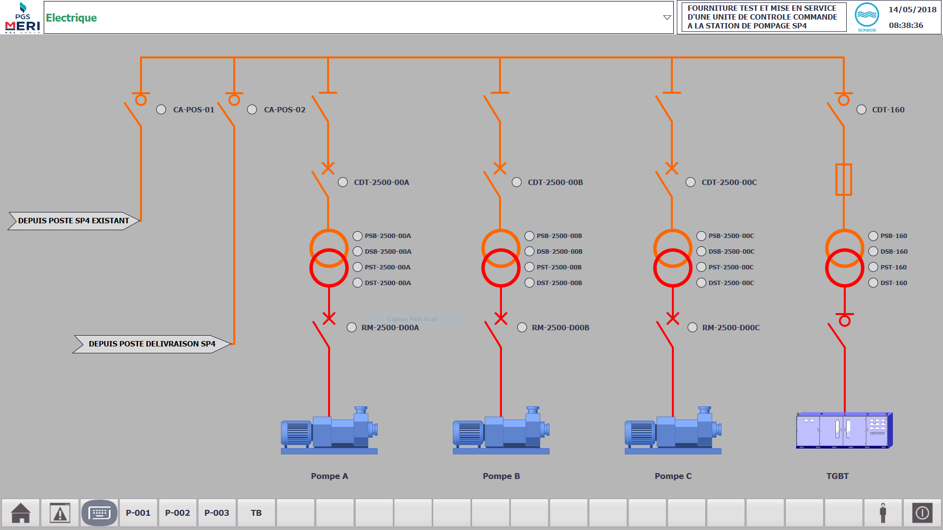

**Figure B-2 : Vue électrique**

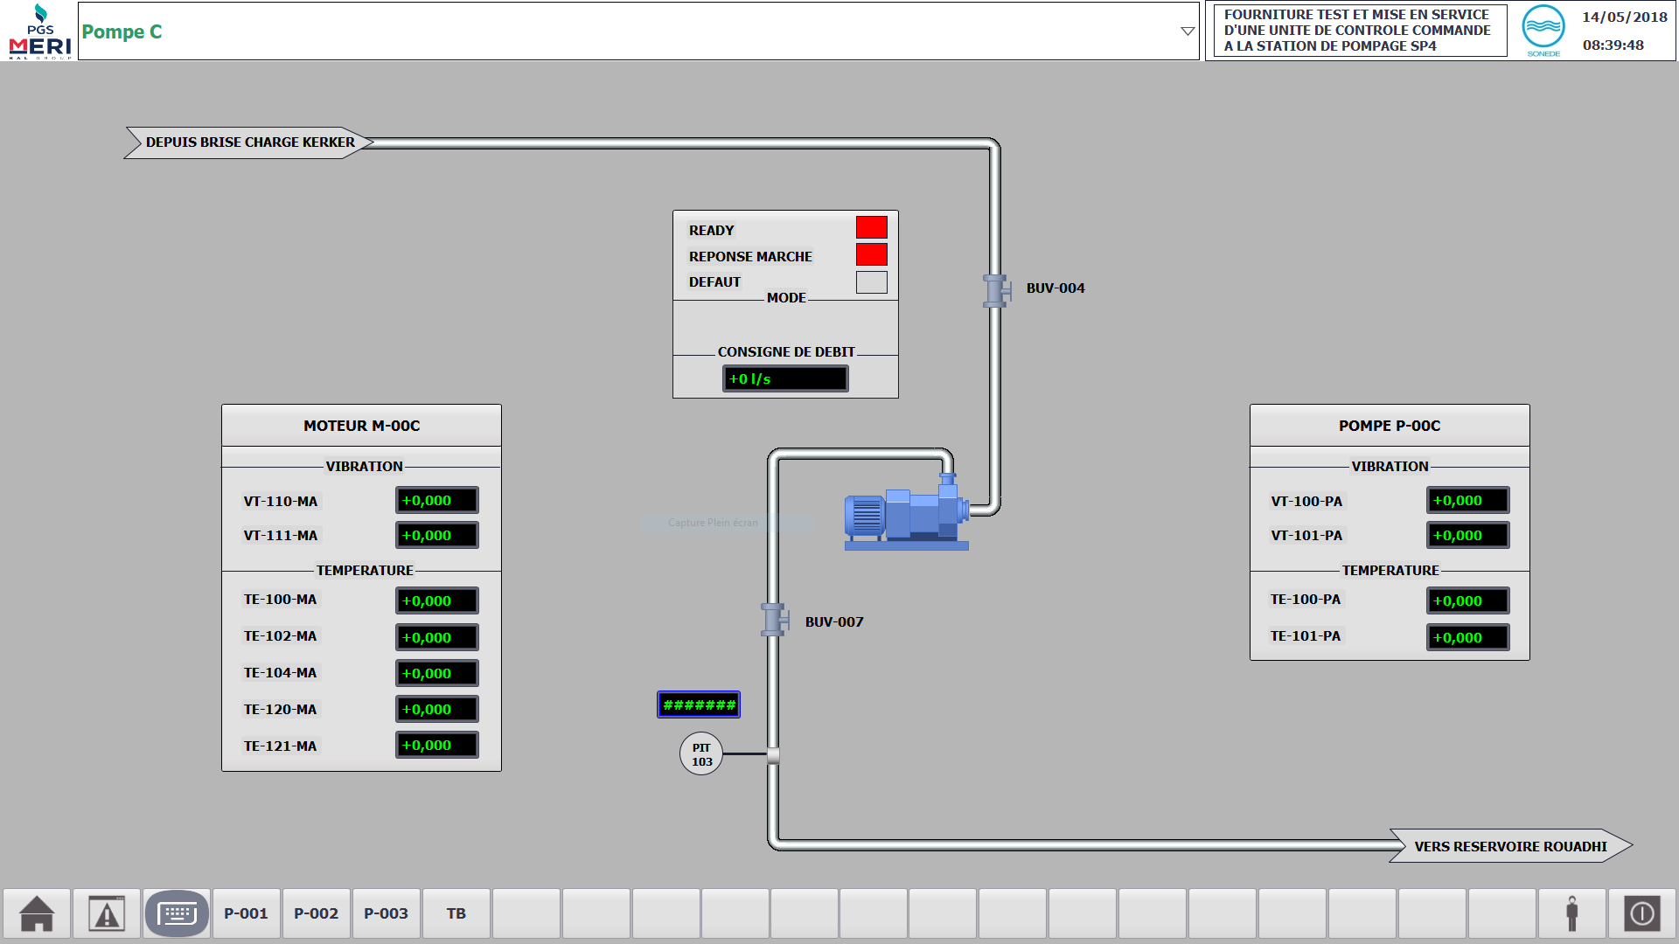

**Figure B-3 : Vue des pompes\***

**(*) : les vues des pompes A, B et C sont identiques**

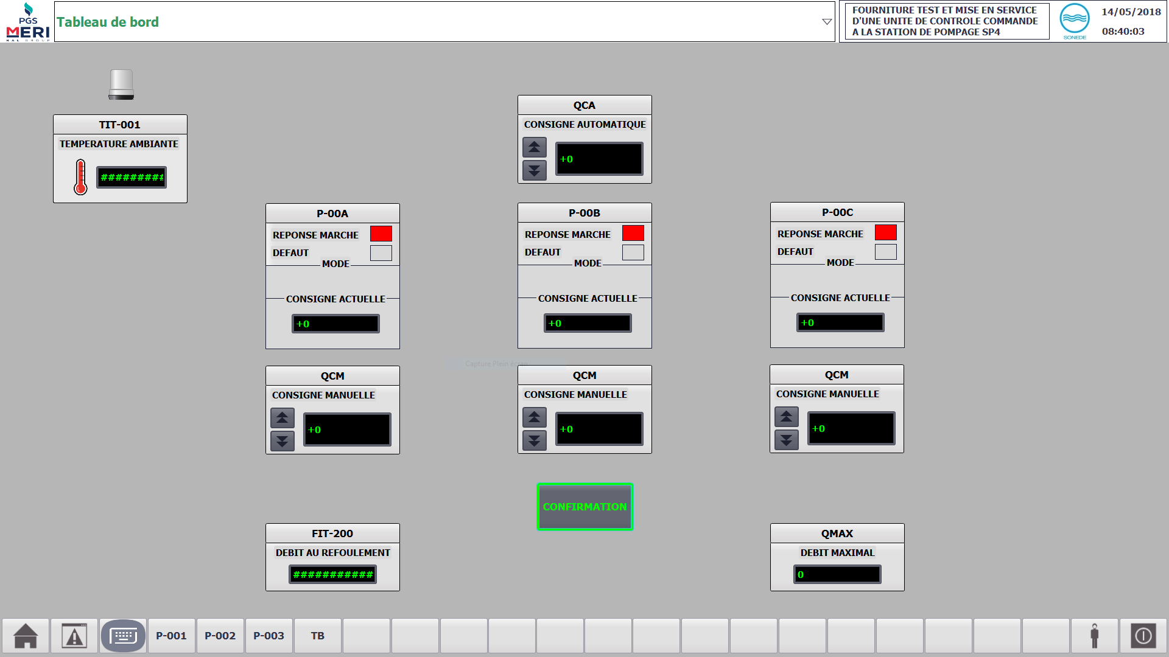

**Figure B-4 : Vue du tableau de bord**

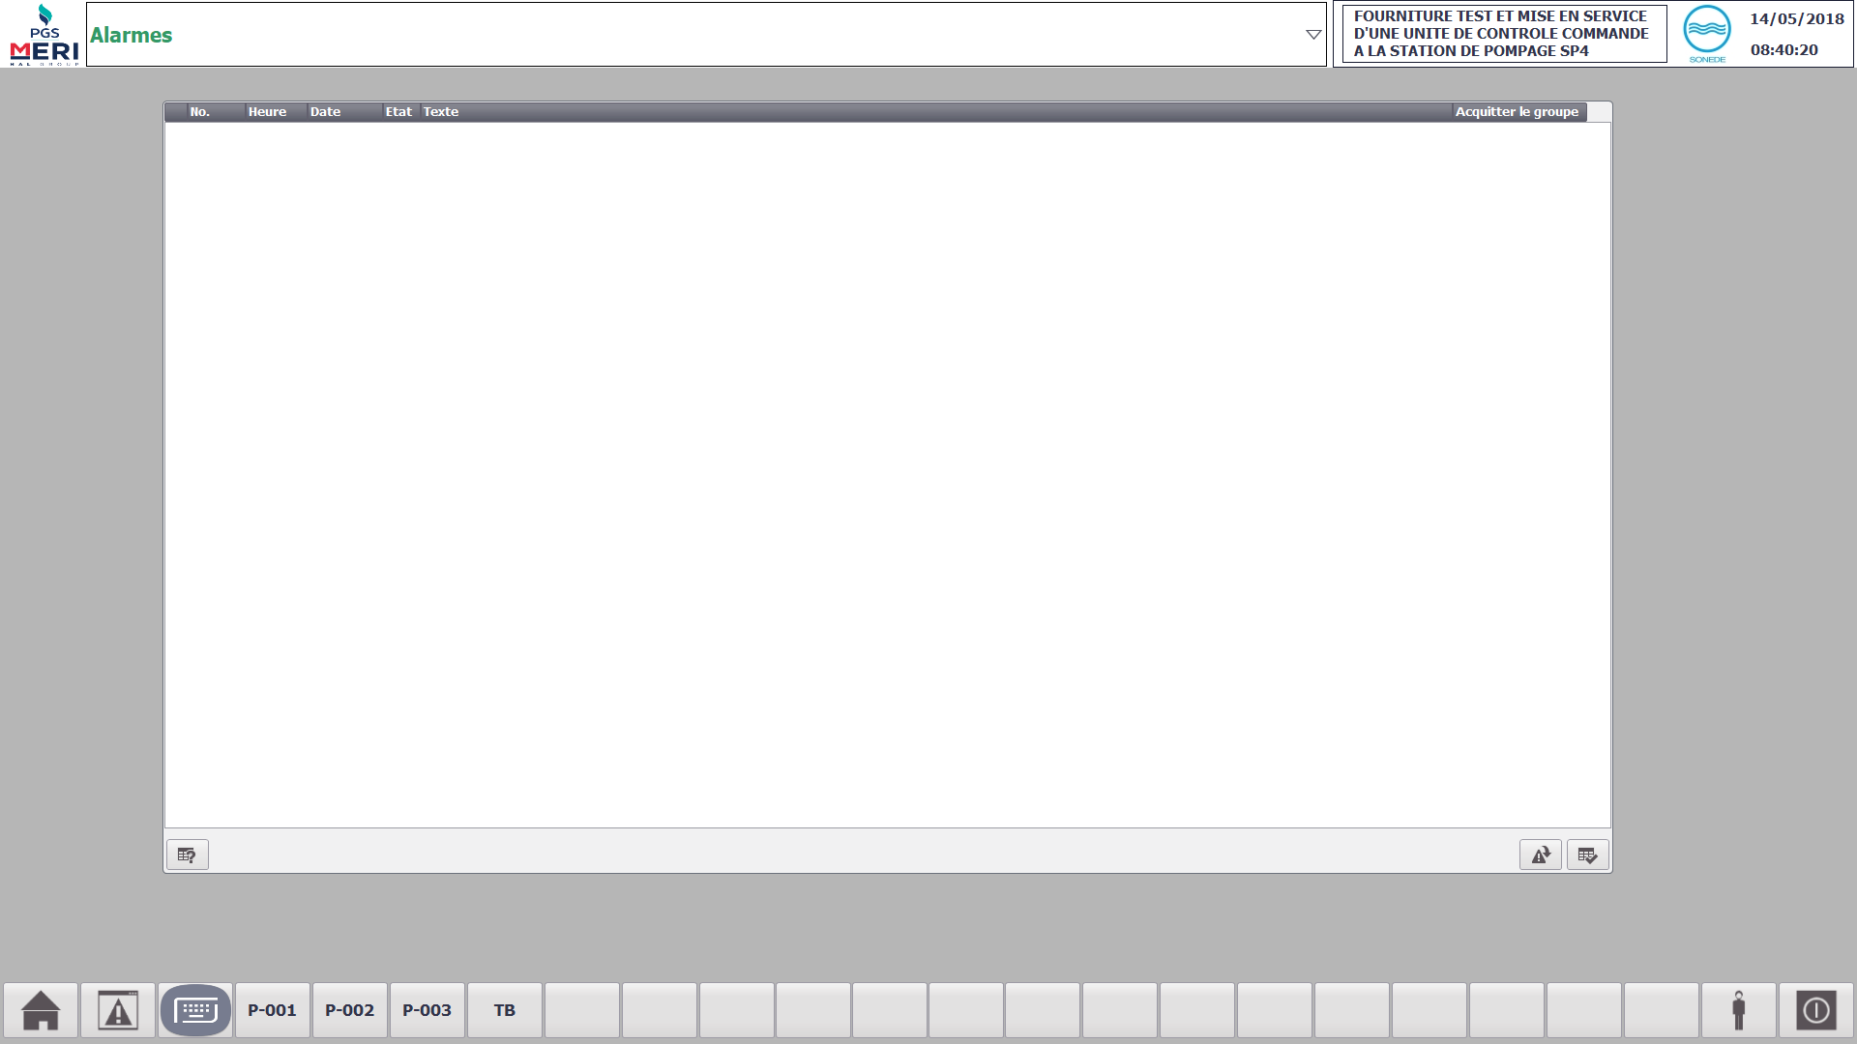

**Figure B-5 : Vue des alarmes**

**Annexe C : Programme principal**

1. <http://www.sonede.com.tn/>, consulté le 07/04/2018